**MANUAL TÉCNICO**

**SOFTWARE CONTROL DE ACTIVOS FIJOS**

**ADSI 1834751**

**Andreina Meza**

**Fabian Herrera**

**Juan David Rodríguez**

**Carlos Rodríguez**

**Sebastián Camargo**

**SENA**

**CENTRO DE ELECTRICIDAD, ELECTRÓNICA Y TELECOMUNICACIONES**

**(CEET)**

**BOGOTÁ D.C OCTUBRE 2020**

**MANUAL TÉCNICO**

**SOFTWARE CONTROL DE ACTIVOS FIJOS**

**Andreina Meza**

**Fabian Herrera**

**Juan David Rodríguez**

**Carlos Rodríguez**

**Sebastián Camargo**

**ADSI 1834751**

**Trabajo de quinto trimestre**

**Instructor**

**Ricardo Castelblanco**

**SENA**

**CENTRO DE ELECTRICIDAD, ELECTRÓNICA Y TELECOMUNICACIONES**

**(CEET)**

**BOGOTÁ D.C OCTUBRE 2020**

**Índice**

1. **Introducción**.....................................................................................................................

2**. Confección** .......................................................................................................................

2.1 **Nombre del Sistema**.......................................................................................................

2.2 **Versión del Sistema** .......................................................................................................

2.3 **Tipo de Manual** ..............................................................................................................

2.4 **Logo del proyecto**...........................................................................................................

2.5 **Fecha de Elaboración** ......................................................................................................

2.6 **Área donde fue elaborado** .............................................................................................

2.7 **Introducción** **al sistema**...................................................................................................

2.8 **Objetivos Generales y Específicos del Sistema**...............................................................

2.9 **Definición de las Reglas del Negocio Implementadas** ...................................................

2.10 **Fundamentación de la Tecnología Utilizada**.................................................................

2.11 **Descripción de los Actores del Sistema** ........................................................................

2.12 **Especificación de Requisitos**..........................................................................................

2.13 **Vista Funcional** ..............................................................................................................

2.13.1 **Casos de uso**…………………………………………………………………………………………………………..

2.13.2 **Casos de uso Extendido**………………………………………………………………………………………….

2.14. **Modelo Lógico de Datos**..............................................................................................

2.14.1 **Modelo Fisco de Datos**...............................................................................................

2.15. **Vista de Despliegue**......................................................................................................

2.16. **Glosario de Términos**……………………………………………………………………………………………….

3. **Estándares de Elaboración del Manual** …………………………………………………………………………

**Introducción.**

La finalidad de este manual técnico es proporcionar los pasos necesarios al lector, las pautas de configuración, bases y la lógica con la que se ha desarrollado para el proceso de la instalación del aplicativo creado para la validación de los Activos Fijos en la Institución **Liceo San Isidro Norte** (LSIN).

Se aclara que en el siguiente manual se dejan especificaciones mínimas de cada una de las herramientas utilizadas para el desarrollo, como guía acerca de cada herramienta utilizada, su forma de operación para su correcta instalación.

**2. Confección del Sistema**

***2.1. Nombre del sistema***: *Sistema Analista de activos Fijo (*SAAF)

***2.2. Versión del sistema:*** *Sistema Operativo: Windows 7 o superior.*

***2.3. Tipo de manual:*** Contenido múltiple-- o procedimiento.

2.4 **Logo del proyecto:**





***2.5 Fecha de Elaboración:***

* ***Inicio de elaboración: 22 de abril del 2019***
* ***Fecha de terminación: 21 de febrero del 2021***

**2.6 Área donde fue elaborado**

* Este proyecto se elaboró principalmente en las instalaciones del Sena y en la casa de los participantes de este grupo con la finalidad de poder controlar y salvaguardar los activos fijos de la institución.

**2.7 Introducción al sistema**

* SAAF o Software Analista de Activos Fijos, es un producto/proyecto requerido por el

cliente Liceo San Isidro Norte (LSIN), el cual se encargará de registrar cada activo

según su clasificación (computadores, equipo multimedia, material didáctico, mobiliaria,

licencias de software, entre otros) (Activos Tangibles o Intangibles) y el transcurso de su

vida útil (préstamos, asignaciones, garantías, mantenimientos, actualizaciones,

obsolescencia) por medio de la creación de “Hojas de vida” con información completa,

característica del Activo.

**2.8. Objetivos Generales y Específicos del Sistema**

* **Objetivo General**
* Diseñar un sistema en el que se registren y controlen los activos fijos del cliente de una manera eficaz y sencilla
* **Objetivos Específicos**
* Crear un sistema que permita la trazabilidad del activo desde su adquisición, su ciclo de vida/uso (asignaciones, préstamos, mantenimiento, garantías), hasta su baja por obsolescencia
* Por medio de un mecanismo de asignaciones por activo, poder localizarlo filtrando por responsable o aula asignada.
* Permitir almacenar información de proveedores y registro adquisiciones
* Generar exportación de reportes referente a la información del sistema.

**2.9. Definición de las Reglas del Negocio Implementadas**

* El sistema se basa en brindar un control de activos fijos por medio de una plataforma, que de manera lógica, registra y relaciona todo tipo de actividad que se lleve a cabo referente a la información registrada en la base de datos tales como asignación, prestamos, mantenimientos y garantías, y de esta misma manera poder generar y descargar informes de lo que se desea consultar ya sea solamente el ciclo de vida de un activo o todos en general, basándose en la necesidad del cliente.

**2.10. Fundamentación de la Tecnología Utilizada**

* **ASP.NET: Web Forms**

*Es un lenguaje de programación utilizado para programar y diseñar páginas web en este también se construye y se hacen de una forma más dinámica ,esta también se mezcla con HTML para darle una mejor visualización a la página o a lo que el cliente desea ,está la utilizamos para conectarnos a la base de datos de SQL que no permite guardar la información en este caso de los activos fijos, usuarios ,administradores y generar los reportes de una manera más detallada y clara al momento de la visualización*

**2.11. Descripción de los Actores del Sistema**

|  |  |
| --- | --- |
| Actor del negocio | *Descripción* |
| *Administrador* | *Rol el Cual tendrá todos los permisos aplicado sobre toda a aplicación, podrá crear demás usuarios con los respectivos Roles, sin embargo, no podrá crear otro Admin.* |

|  |  |
| --- | --- |
| *Actor del negocio* | *Descripción* |
| *Contador* | *Rol encargado únicamente de generar las consultas y reportes exportados desde la base de datos, con el fin de validar el correcto uso del sistema desde el registro de la Activos hasta su desactivación por obsolescencia.* |

|  |  |
| --- | --- |
| Actor de negocio | Descripción |
| Tesorero | Rol con funciones de registro, consulta dentro del sistema, actualización y solicitud de desactivación de Activos, Docentes, Prestamos, Asignaciones y registro de Mantenimientos –Garantías. |

**2.12. Especificación de Requisitos**

**I. Descripción de los Requisitos Funcionales:**

**Requ**

|  |  |
| --- | --- |
| **Identificación del**  **requerimiento:** | **RF01** |
| **Nombre del**  **Requerimiento:** | Autentificación de Usuario. |
| **Características:** | Los usuarios deberán identificarse para acceder a cualquier parte del sistema. |
| **Descripción del**  **requerimiento:** | El sistema se encarga de validar los datos que ingresa el usuario, por medio de un formulario de autenticación, frente a la **base de datos** (**usuario** y **contraseña**) para que ingrese en él, y poder otorgarle los permisos de acuerdo al perfil que tenga asignado. |
| **Requerimiento NO funcional:** | * RNF01 * RNF02 * RNF03 * RNF04 * RNF05 * RNF06 |
| **Prioridad del requerimiento:**  Alta | |

|  |  |
| --- | --- |
| **Identificación del**  **requerimiento:** | **RF02** |
| **Nombre del**  **Requerimiento:** | Gestionar Usuarios. |
| **Características:** | El sistema permitirá a un usuario administrador la creación de usuarios en el sistema SAAF |
| **Descripción del requerimiento:** | Por medio de una base de datos se podrá **crear**, **consultar**, **actualizar** y **dar de baja** un usuario cuando sea requerido, esta acción solo puede ser ejecutada por un usuario **administrador** que podrá crear únicamente los siguientes perfiles   * **Contador** (Reportes y Auditoría) * **Tesorero** (Gestor principal)   Los campos requeridos para la **creación** de estos campos son   * Identificación * Nombre Completo * Cargo en la Institución * Teléfono de contacto * Correo electrónico * Contraseña * Confirmar Contraseña   Una vez finalizado el registro, el administrador podrá realizar la **consulta** del usuario creado en el sistema.  El administrador podrá realizar **modificaciones** únicamente sobre usuarios ya existentes en los campos de **Cargo en la Institución**, **Teléfono de contacto** y **Correo electrónico**,  Un **usuario** podrá ser **dado de baja**, inhabilitado, del sistema sin embargo esta acción **no eliminará** ese registro de la **base de datos** |
| **Requerimiento NO funcional:** | * RNF01 * RNF02 * RNF03 * RNF06 |
| **Prioridad del requerimiento:**  Alta | |

|  |  |
| --- | --- |
| **Identificación del**  **requerimiento:** | **RF03** |
| **Nombre del**  **Requerimiento:** | Gestionar Proveedores. |
| **Características:** | El sistema permitirá a un usuario administrador la creación de proveedores |
| **Descripción del requerimiento:** | Por medio de una base de datos se podrá **crear**, **consultar**, **actualizar** y **dar de baja** un proveedor cuando sea requerido, esta acción solo puede ser ejecutada por un usuario **administrador**.  Los campos requeridos para la **creación** de estos campos son   * NIT/identificación * Razón Social / Nombre Completo * Teléfono de contacto * Correo electrónico * Domicilio * Tipo de proveedor (Tecnológico, Inmuebles, Didáctico)   Una vez finalizado el registro, el administrador podrá realizar la **consulta** del proveedor creado en el sistema.  El administrador podrá realizar **modificaciones** únicamente sobre proveedores ya existentes en los campos de **Teléfono de contacto**, **Correo electrónico**, **Domicilio.**  Un **proveedor** podrá ser **dado de baja**, inhabilitado, del sistema sin embargo esta acción **no eliminará** ese registro de la **base de datos** |
| **Requerimiento NO funcional:** | * RNF01 * RNF02 * RNF03 * RNF06 |
| **Prioridad del requerimiento:**  Alta | |

|  |  |
| --- | --- |
| **Identificación del**  **requerimiento:** | **RF04** |
| **Nombre del**  **Requerimiento:** | Gestionar Activo |
| **Características:** | El sistema **permitirá crear**, **consultar**, **actualizar**, **desactivar** un activo y realizar el registro en la base de datos |
| **Descripción del requerimiento:** | Usando la **base de datos**, el sistema permitirá **crear**, **consultar**, **actualizar**, **desactivar**, esta acción la puede ejecutar el usuario **administrador** y **el tesorero**  Crear los activos requiere del diligenciamiento de los siguientes campos/datos:  **Tangible:**   * Tipo de Activo (Tangible) * Nombre de activo * Clase de activo (Equipo de Computo / Multimedia / Audiovisuales, inmueble, Didáctico / Pedagógico) * Número de serie (Si aplica) * Marca * Modelo (si aplica) * Especificaciones (Ej. Equipo de cómputo: RAM, CPU, HDD) * Descripción física del activo * Proveedor * Garantía (Fecha compra vs Fecha fin garantía) * Fecha de creación (Automático) * Autor del registro (Automático)   Una vez finalizado el registro, el administrador podrá realizar la **consulta** del activo creado en el sistema.  El administrador y tesorero podrá realizar **modificaciones** únicamente sobre activos ya existentes en los campos de **Especificaciones**, **Descripción física del activo.**  Un **activo** podrá ser **desactivado**, del sistema sin embargo esta acción **no eliminará** ese registro de la **base de datos**  Si esta gestión la realiza un **usuario tesorero**, no queda **desactivado** inmediatamente pasará a un estado **proceso desactivación** el cual deberá ser autorizado por el **usuario administrador**.  Si es realizada por el **usuario administrador** el cambio se efectuará **inmediatamente** en la **base de datos** |
| **Requerimiento NO funcional:** | * RNF01 * RNF02 * RNF03 * RNF06 |
| **Prioridad del requerimiento:**  Alta | |

|  |  |
| --- | --- |
| **Identificación del**  **requerimiento:** | **RF05** |
| **Nombre del**  **Requerimiento:** | Gestionar Docentes |
| **Características:** | El sistema permite registrar los datos de los docentes de la institución. |
| **Descripción del**  **requerimiento:** | Por medio de una base de datos se podrá **crear**, **consultar**, **actualizar** y **dar de baja** un docente cuando sea requerido, esta acción puede ser ejecutada por un usuario **administrador** y **Tesorero**  Los campos requeridos para la **creación** de estos campos son   * Identificación * Nombre Completo * Especialidad / Rama de educación * Teléfono de contacto * Correo electrónico   Una vez finalizado el registro, el administrador podrá realizar la **consulta** del docente creado en el sistema.  Se podrá realizar **modificaciones** únicamente sobre docentes ya existentes en los campos de **Teléfono de contacto** y **Correo electrónico**,  Un **docente** podrá ser **dado de baja**, inhabilitado, del sistema sin embargo esta acción **no eliminará** ese registro de la **base de datos**  Si esta gestión la realiza un **usuario tesorero**, no queda **dado de baja** inmediatamente pasará a un estado **proceso dar de baja** el cual deberá ser autorizado por el **usuario administrador**.  Si es realizada por el **usuario administrador** el cambio se efectuará **inmediatamente** en la **base de datos** |
| **Requerimiento NO funcional:** | * RNF01 * RNF02 * RNF03 * RNF06 |
| **Prioridad del requerimiento:**  Alta | |

|  |  |
| --- | --- |
| **Identificación del**  **requerimiento:** | **RF06** |
| **Nombre del**  **Requerimiento:** | Gestionar Ambientes |
| **Características:** | El sistema permite registrar los ambientes de la institución, con el fin de poder dar posibles localizaciones a los activos |
| **Descripción del**  **requerimiento:** | Por medio de una base de datos se podrá **crear**, **consultar**, **actualizar** e **inhabilitado** un Ambiente cuando sea requerido, esta acción solo puede ser ejecutada por un usuario **administrador** y **Tesorero.**  Los campos requeridos para la **creación** de estos campos son   * N° Aula * Piso * Nombre Aula * Docente a cargo (opcional)   Una vez finalizado el registro, el administrador podrá realizar la **consulta** del ambiente creado en el sistema.  Se podrá realizar **modificaciones** únicamente sobre usuarios ya existentes en los campos de **Nombre de Aula**, **Docente a cargo**  Un **Ambiente** podrá ser **inhabilitado** del sistema sin embargo esta acción **no eliminará** ese registro de la **base de datos**  Si esta gestión la realiza un **usuario tesorero**, no queda **inhabilitado** inmediatamente pasará a un estado **proceso inhabilitación** el cual deberá ser autorizado por el **usuario administrador**.  Si es realizada por el **usuario administrador** el cambio se efectuará **inmediatamente** en la **base de datos** |
| **Requerimiento NO funcional:** | * RNF01 * RNF02 * RNF03 * RNF06 |
| **Prioridad del requerimiento:**  Alta | |

|  |  |
| --- | --- |
| **Identificación del**  **requerimiento:** | **RF07** |
| **Nombre del Requerimiento:** | Gestionar Préstamo. |
| **Características:** | El permitirá la creación, actualización y finalización de préstamos de los activos |
| **Descripción del requerimiento:** | El préstamo de un activo, a diferencia de una asignación, es temporal, por lo cual el sistema muestra **3** opciones y puede ser efectuado por un **Administrador** o **Tesorero.**   * **Crear préstamo**:   Se registra un nuevo préstamo en la **BD**, el cual relaciona y registra los siguientes campos/datos:  **Activo (**información relevante**), Docente, Fecha inicio de préstamo, Fecha Fin de préstamo, Estado préstamo(automático), observaciones, ID préstamo (a**utomático**)**  al finalizar la creación del préstamo, el estado por defecto será **activo**   * **Consultar préstamo:**   El registro del préstamo genera un **ID único** en el sistema y la **BD**, el cual podrá ser consultado   * **Finalizar préstamo:**   Esta opción permite filtrar por el **ID del préstamo** y elegir qué préstamo se debe finalizar, el **Estado préstamo** cambiará a **Finalizado**, y antes de confirmar la acción se habilitará un campo de **observaciones**, en caso que la devolución del activo presente alguna **novedad.** |
| **Requerimiento NO funcional:** | * RNF01 * RNF02 * RNF03 * RNF04 * RNF05 * RNF06 |
| **Prioridad del requerimiento:**  Alta | |

|  |  |
| --- | --- |
| **Identificación del**  **requerimiento:** | **RF08** |
| **Nombre del**  **Requerimiento:** | Gestionar Asignación de Activos |
| **Características:** | El permitirá la creación, consulta, actualización y finalización de asignaciones de los activos |
| **Descripción del**  **requerimiento:** | La asignación de un activo, a diferencia de un préstamo, es permanente durante el desempeño de la labor del quien lo requiere (Computación, Audiovisuales, Inmuebles, etc.), por lo cual el sistema muestra **4** opciones y puede ser efectuado por un **Administrador** o **Tesorero.**   * **Crear Asignación**:   Se registra una nueva Asignación en la **BD**, el cual relaciona y registra los siguientes campos/datos:  **Activo (**información relevante**), Docente, Ambiente (**si aplica**), Fecha inicio de préstamo, Estado de Asignación(**automático**), observaciones, ID Asignación (**automático**)**  al finalizar la creación de la asignación, el estado por defecto será **activo**     * **Consultar Asignación:**   El registro de la asignación genera un **ID único** en el sistema y la **BD**, el cual podrá ser consultado   * **Actualizar Asignación**   Por medio del **Consultar Asignación**, se permite elegir qué asignación requiere ser actualizada, ya sea por actualización de especificaciones del activo o reporte de novedad, los campos permitidos modificar:  **Ambiente (**si aplica**), observaciones.**   * **Finalizar Asignación**   Por medio del **Consultar Asignación**, se permite elegir qué asignación se debe finalizar, el **Estado de Asignación** cambiará a **Finalizado**, y antes de confirmar la acción se habilitará un campo de **observaciones**, en caso que la devolución del activo presente alguna **novedad.** |
| **Requerimiento NO funcional:** | * RNF01 * RNF02 * RNF03 * RNF04 * RNF05 * RNF06 |
| **Prioridad del requerimiento:**  Alta | |

|  |  |
| --- | --- |
| **Identificación del**  **requerimiento:** | **RF09** |
| **Nombre del Requerimiento:** | Registrar Mantenimientos / Garantías |
| **Características:** | El sistema permitirá registrar mantenimientos / garantías que se relacionen con algún activo registrado en el mismo |
| **Descripción del**  **requerimiento:** | En la **hoja de vida** que se propone crear a partir de los datos del **activo,** se habilitará una opción para dejar registro si un activo se **relaciona** con una **garantía** por fallo o **mantenimiento** correctivo o preventivo, **si aplica**.  Los campos de registro son:   * **Garantía**:   **Fecha de Garantía** (realización), **Motivo garantía**, **Asistencia** (Nombre Proveedor), **Nombre de técnico /especialista**, **Especificación de trabajo realizado**, **ID garantía (**automático**)**, **Solucionado (**S/N**), Testigo (**Usuario existente del sistema (Administrador, Tesorero)**), Adjunto Acta Servicio (**Esta parte del sistema permitirá adjuntar documentos**).**   * **Mantenimiento**:   **Fecha de Mantenimiento** (realización), **Motivo Mantenimiento**, **Asistencia** (Nombre Proveedor), **Nombre de técnico /especialista**, **Especificación de trabajo realizado**, **ID Mantenimiento (**automático**)**, **Solucionado (**S/N**), Testigo (**Usuario existente del sistema (Administrador, Tesorero)**), Adjunto Acta Servicio (**Esta parte del sistema permitirá adjuntar documentos**).** |
| **Requerimiento NO funcional:** | * RNF01 * RNF02 * RNF03 * RNF06 |
| **Prioridad del requerimiento:**  Alta | |

|  |  |
| --- | --- |
| **Identificación del**  **requerimiento:** | **RF10** |
| **Nombre del**  **Requerimiento:** | Gestionar Reportes |
| **Características:** | El sistema permite el generar reportes descargables en formato Excel |
| **Descripción del**  **requerimiento:** | El sistema mostrará la información respectiva en cada tabla de la **BD** permitiendo exportar esos datos a formato Excel.  Las tablas de la BD son:   * **Tabla Usuarios** * **Tabla Proveedores** * **Tabla Activos** * **Tabla Docentes** * **Tabla Ambientes** * **Tabla Prestamos** * **Tabla Asignaciones** * **Tabla Garantías** * **Tabla Mantenimientos** |
| **Requerimiento NO funcional:** | * RNF01 * RNF02 * RNF06 |
| **Prioridad del requerimiento:**  Alta | |

**II**. **Descripción de los Requisitos No Funcionales.**

|  |  |
| --- | --- |
| **Identificación del**  **requerimiento:** | RNF01 |
| **Nombre del Requerimiento:** | Accesibilidad |
| **Características:** | El sistema es práctico, accesible y simple |
| **Descripción del**  **requerimiento:** | El sistema será accesible e intuitivo ayudando a la productividad, haciendo que su uso sea más fácil y práctico |
| **Prioridad del requerimiento:**  Alta | |

|  |  |
| --- | --- |
| **Identificación del**  **requerimiento:** | RNF02 |
| **Nombre del**  **Requerimiento:** | Asistencias y ayuda |
| **Características:** | El sistema debe contar con asistencia y/o ayuda |
| **Descripción del requerimiento:** | El sistema contará con una guía de uso y/o asistencia en cada una de sus interfaces para mejorar la experiencia de uso ante el usuario. |
| **Prioridad del requerimiento:**  Alta | |

|  |  |
| --- | --- |
| **Identificación del requerimiento:** | RNF03 |
| **Nombre del**  **Requerimiento:** | Rendimiento. |
| **Características:** | El sistema no debe perder integridad. |
| **Descripción del requerimiento:** | El sistema no perderá rendimiento al momento de ser consultado en por los usuarios, o por el ingreso de información de manera simultánea. |
| **Prioridad del requerimiento:**  Alta | |

|  |  |
| --- | --- |
| **Identificación del**  **requerimiento:** | RNF04 |
| **Nombre del**  **Requerimiento:** | Disponibilidad |
| **Características:** | El sistema debe ser accesible 24/7 |
| **Descripción del requerimiento:** | La disponibilidad del sistema debe ser continua 7/24, permitiendo al usuario realizar sus gestiones o consultas en el momento que desee. |
| **Prioridad del requerimiento:**  Alta | |

|  |  |
| --- | --- |
| **Identificación del**  **requerimiento:** | RNF05 |
| **Nombre del Requerimiento:** | Compatibilidad |
| **Características:** | El sistema debe ser compatible frente a cualquier SO o dispositivo |
| **Descripción del requerimiento:** | El sistema asegura su uso bajo cualquier plataforma de SO, navegadores y dispositivos recientes |
| **Prioridad del requerimiento:**  Alta | |

|  |  |
| --- | --- |
| **Identificación del**  **requerimiento:** | RNF06 |
| **Nombre del**  **Requerimiento:** | Seguridad |
| **Características:** | El sistema es seguro. |
| **Descripción del requerimiento:** | El sistema garantizar la seguridad del sistema con respecto a la información y datos que se manejan tales sean documentos, archivos y contraseñas |
| **Prioridad del requerimiento:**  Alta | |

**2.13. Vista Funcional**

**2.13.1 Casos de Uso**

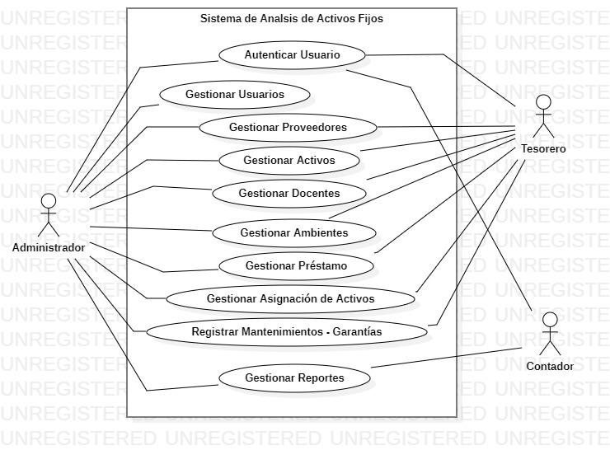

**Gestionar Usuario**

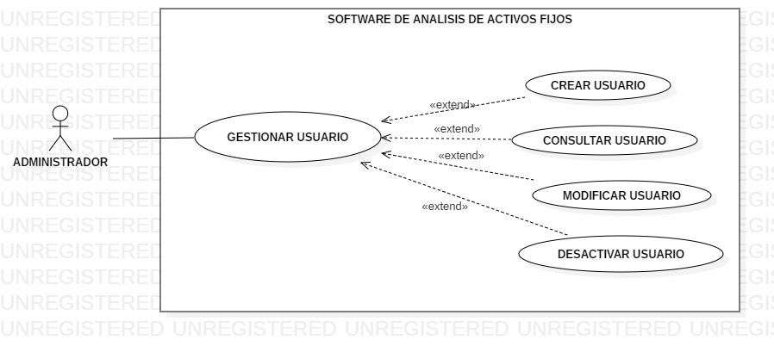

**Gestionar Proveedores**

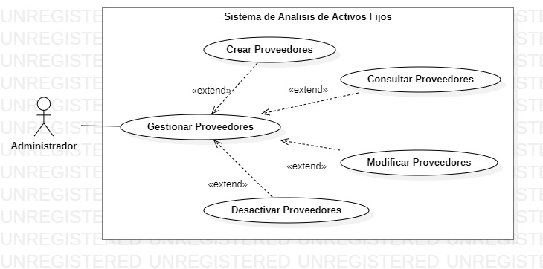

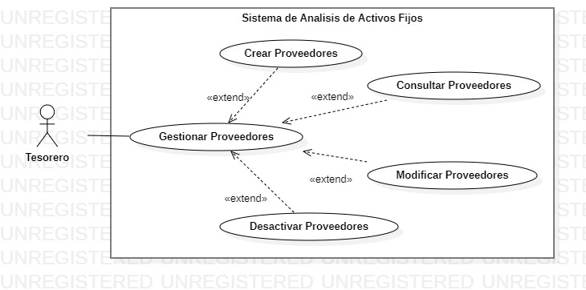

**Gestionar Activos**

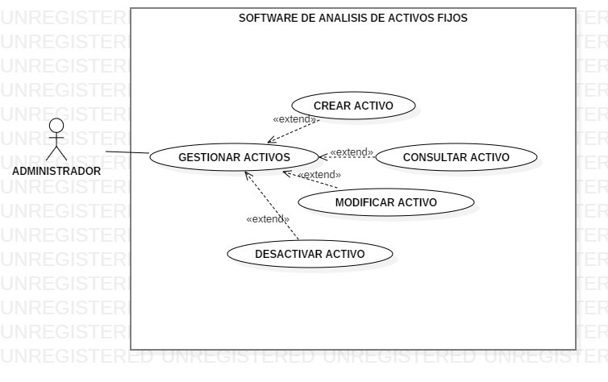

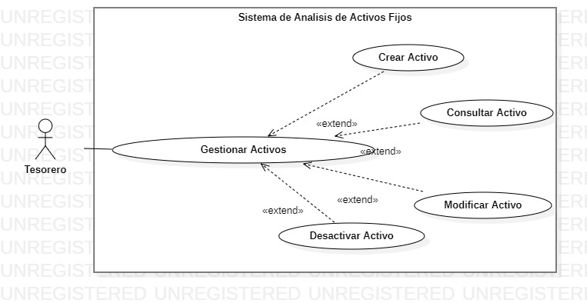

**Gestionar Docentes**

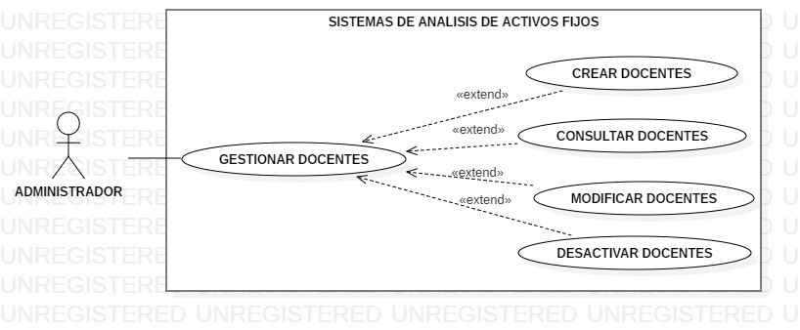

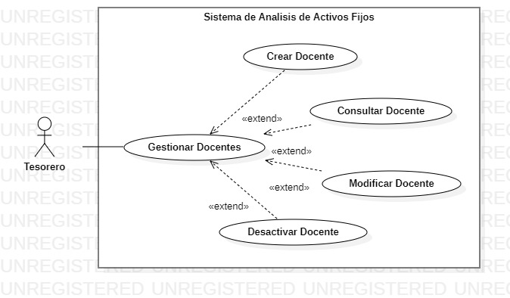

**Gestionar Ambientes**

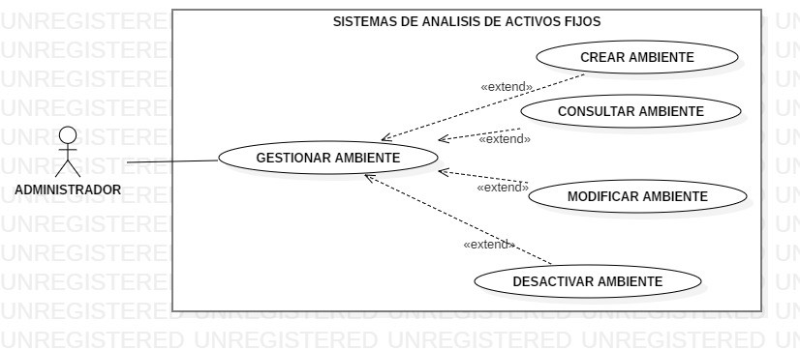

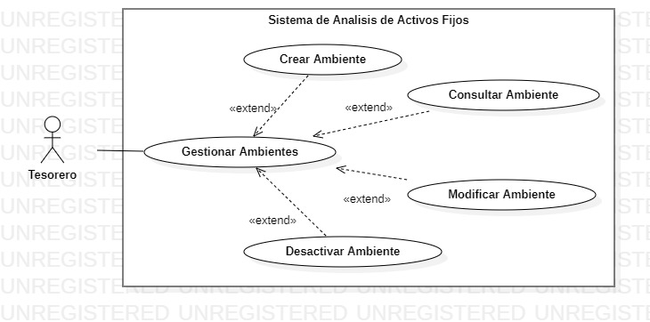

**Gestionar Préstamo**

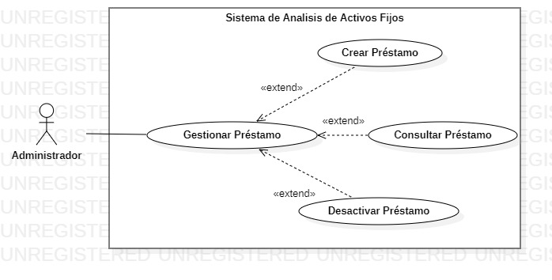



**Gestionar Asignación de Activos**

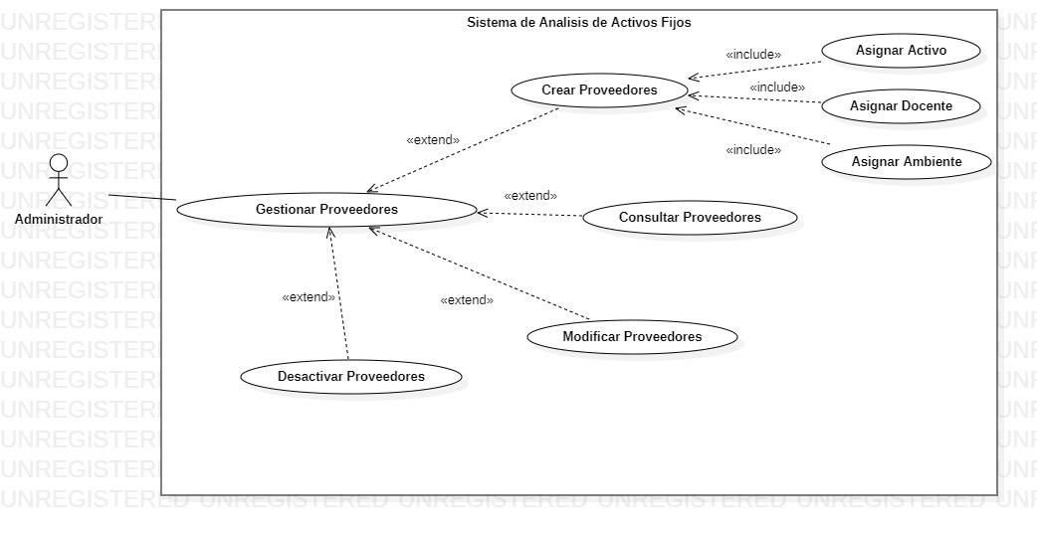

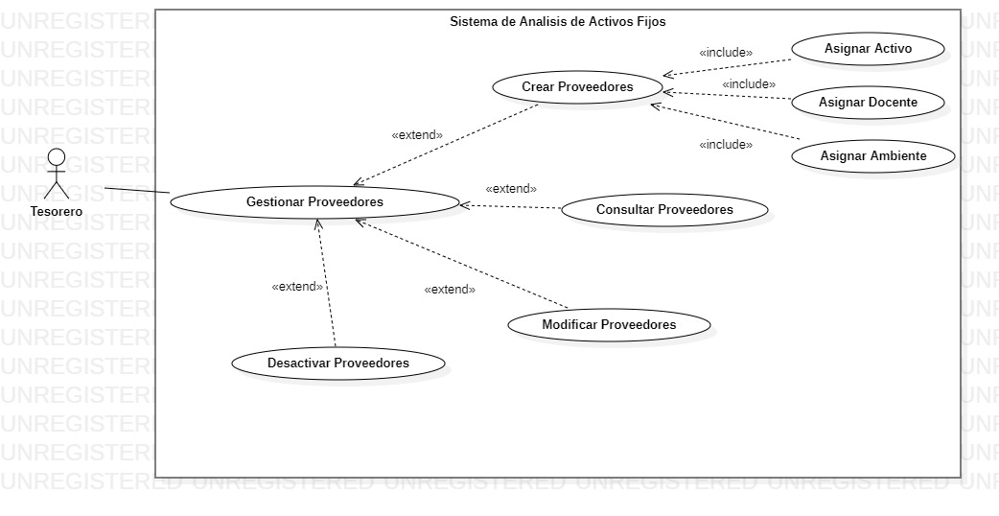

**Registrar Mantenimientos – Garantías**

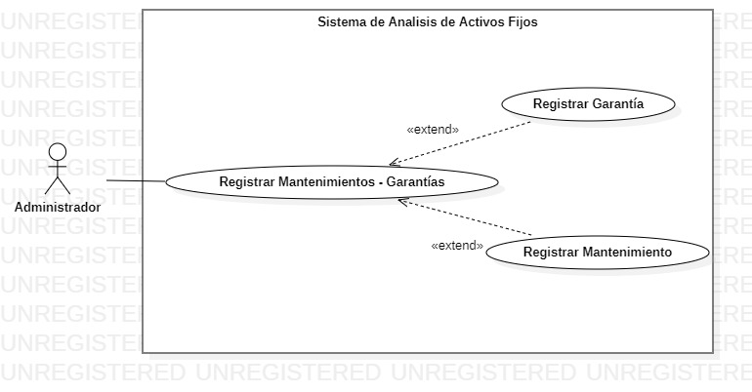

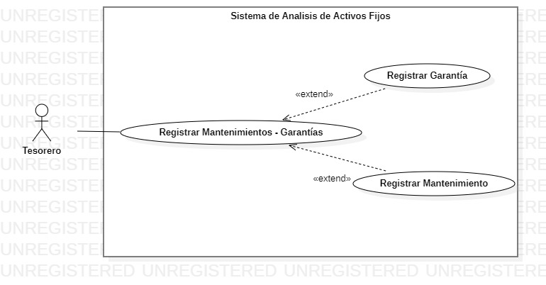

**Generar Reportes**

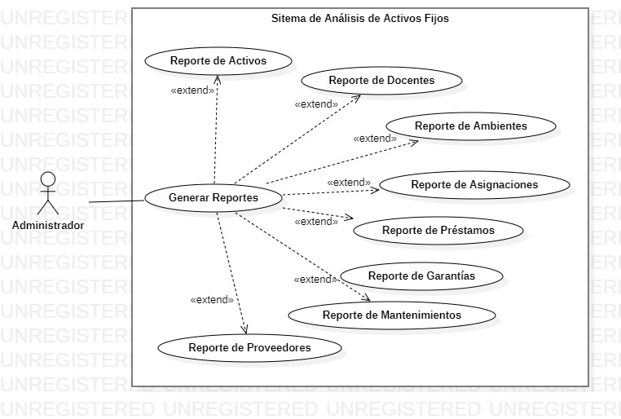

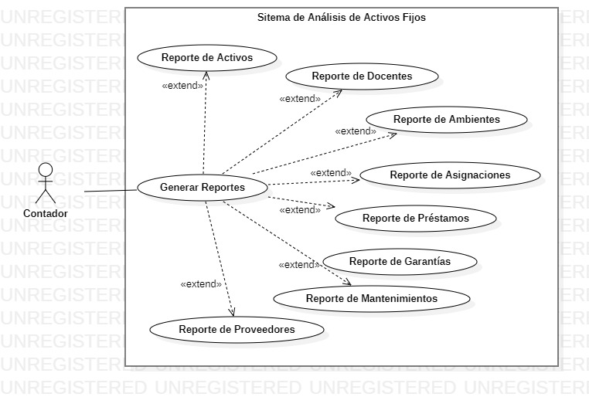

**2.13.2 Casos de Uso Extendido**

|  |  |  |  |
| --- | --- | --- | --- |
| # Ref. | | CU001 | |
| Caso de Uso | | Autenticar usuarios. | |
| Autor | | Fabian Herrera | |
| Fecha | | 09-10-2020 | |
| Versión | | Versión 4. | |
| Actor/es | | Administrador, Contador, Tesorero | |
| Tipo | | Primario | |
| Descripción | | El sistema valida las credenciales que ingresa el usuario frente a la base de datos, para que ingrese en el software y a los permisos del perfil. | |
| Referencias Cruzadas | **C.U.** |  | |
| **R.F.** | RF01 | |
| Precondición | | El usuario debe estar creado en la base de datos con un usuario y contraseña para poder autenticarse en el sistema. | |
| Secuencia Normal. | | | |
| ESCENARIO:   1. El sistema muestra una ventana con dos espacios donde se debe ingresar el usuario y la contraseña. 2. El sistema valida el usuario y la contraseña frente a la base de datos. 3. El sistema verifica el usuario y le brinda accesos a los módulos que tenga permisos. | | | |
| Post condición | | |  |
| Excepciones   * 1. Presenta un error a causa de ingreso de datos incorrectos.   2. Los datos ingresados no existen en la base de datos.   3. Indica que el usuario ya cuenta con una sesión activa | | | |
| Frecuencia esperada | | | Frecuente 20 veces por Día. |
| Prioridad | | | Media. |
| Comentarios | | | Sin comentario. |

|  |  |  |  |
| --- | --- | --- | --- |
| # Ref. | | CU002 | |
| Caso de Uso | | Gestionar usuarios. | |
| Autor | | Fabian Herrera | |
| Fecha | | 09-10-2020 | |
| Versión | | Versión 4. | |
| Actor/es | | Administrador | |
| Tipo | | Primario | |
| Descripción | | El sistema permite la creación, modificación, consulta y desactivación de los usuarios del sistema. | |
| Referencias Cruzadas | **C.U.** | CU002001 Crear usuarios,  CU002002 Modificar usuarios  CU002003 Consultar usuarios,  CU002004 Desactivar usuarios | |
| **R.F.** | RF02 | |
| Precondición | | El usuario debe existir en el sistema, haberse autenticado con credenciales de acceso (usuario y contraseña) y tener los permisos necesarios para la acción a realizar | |
| Secuencia Normal. | | | |
| ESCENARIO:   1. El sistema muestra una ventana con cuatro opciones: que es donde se encuentra el listado de los registros 2. El usuario selecciona la opción deseada. 3. El sistema le otorga al usuario las funciones de la opción seleccionada | | | |
| Post condición | | |  |
| Excepciones  3.1 Error no controlado | | | |
| Frecuencia esperada | | | Frecuente 20 veces por Día. |
| Prioridad | | | Media. |
| Comentarios | | | Sin comentario. |

|  |  |  |  |
| --- | --- | --- | --- |
| **# Ref.** | | CU002001 | |
| **Caso de Uso** | | Crear usuarios | |
| **Autor** | | Fabian Herrera | |
| **Fecha** | | 09-10-2020 | |
| **Versión** | | Versión 4 | |
| **Actor/es** | | Administrador | |
| **Tipo** | | secundario | |
| **Descripción** | | El sistema permite realizar la creación de los usuarios. | |
| **Referencias Cruzadas** | **C.U.** |  | |
| **R.F.** | RF02 | |
| **Precondición** | | El usuario debe existir en el sistema, haberse autenticado con credenciales de acceso (usuario y contraseña) y tener los permisos necesarios para la acción a realizar. | |
| **Secuencia Normal.** | | | |
| **ESCENARIO:**   1. El sistema muestra un formulario con campos necesarios para realizar un registro 2. El usuario diligencia los campos del formulario 3. El sistema realiza la validación de los datos ingresados. 4. El sistema graba la información y asigna un número de registro de usuario. | | | |
| **Post condición** | | | El sistema registra la creación el nuevo usuario, al finalizar la actividad brinda la posibilidad de volver a la pantalla principal del módulo *Gestionar Usuarios* |
| **Excepciones**  2.1. Emerge una ventana indicando error con la información ingresada.  2.2. Emerge error indicando que el usuario ya ha sido registrado en el sistema. | | | |
| **Frecuencia esperada** | | | Frecuente 20 veces por Día. |
| **Prioridad** | | | Alta. |
| **Comentarios** | | | Sin comentario. |

|  |  |  |  |
| --- | --- | --- | --- |
| **# Ref.** | | CU002002 | |
| **Caso de Uso** | | Consultar usuarios | |
| **Autor** | | Fabian Herrera | |
| **Fecha** | | 09-10-2020 | |
| **Versión** | | Versión 4. | |
| **Actor/es** | | Administrador | |
| **Tipo** | | secundario | |
| **Descripción** | | El sistema permite realizar la Consulta del usuario existente en el sistema. | |
| **Referencias Cruzadas** | **C.U.** |  | |
| **R.F.** | RF02 | |
| **Precondición** | | El usuario debe existir en el sistema, haberse autenticado con credenciales de acceso (usuario y contraseña) y tener los permisos necesarios para la acción a realizar. | |
| **Secuencia Normal.** | | | |
| **ESCENARIO:**   1. El sistema habilita la búsqueda y el listado de los usuarios. 2. El usuario ingresa el código de usuario o selecciona el que desea   consultar.   1. El sistema ingresa al registro del usuario creado y muestra la información sobre este. | | | |
| **Post condición** | | | El sistema consulta el usuario, al finalizar la actividad brinda la posibilidad de volver a la pantalla principal del módulo *Gestionar Usuarios* |
| **Excepciones**  2.1. Emerge una ventana con un aviso indicando que el código de  usuario no existe. | | | |
| **Frecuencia esperada** | | | Frecuente 20 veces por Día. |
| **Prioridad** | | | Alta. |
| **Comentarios** | | | Sin comentario. |

|  |  |  |  |
| --- | --- | --- | --- |
| **# Ref.** | | CU002003 | |
| **Caso de Uso** | | Modificar usuarios | |
| **Autor** | | Fabian Herrera | |
| **Fecha** | | 09-10-2020 | |
| **Versión** | | Versión 4. | |
| **Actor/es** | | Administrador | |
| **Tipo** | | secundario | |
| **Descripción** | | El sistema permite realizar la modificación de los usuarios. | |
| **Referencias Cruzadas** | **C.U.** |  | |
| **R.F.** | RF02 | |
| **Precondición** | | El usuario debe existir en el sistema, haberse autenticado con credenciales de acceso (usuario y contraseña) y tener los permisos necesarios para la acción a realizar. | |
| **Secuencia Normal.** | | | |
| **ESCENARIO:**   1. El sistema habilita la una lista junto con filtros y búsqueda de los   usuarios.   1. El usuario ingresa el código de usuario o elige qué cuál modificar del   listado   1. El sistema habilita los campos modificables para el usuario 2. El usuario realiza la modificación 3. El sistema guarda los cambios realizados | | | |
| **Post condición** | | | El sistema registra la modificación del usuario, al finalizar la actividad brinda la posibilidad de volver a la pantalla principal del módulo *Gestionar Usuarios* |
| **Excepciones**  2.1. Emerge una ventana con un aviso indicando que el código de  usuario no existe  2.2. Emerge una ventana indicando que el código de usuario indicado no existe. | | | |
| **Frecuencia esperada** | | | Frecuente 20 veces por Día. |
| **Prioridad** | | | Alta. |
| **Comentarios** | | | Sin comentario. |

|  |  |  |  |
| --- | --- | --- | --- |
| **# Ref.** | | CU002004 | |
| **Caso de Uso** | | Desactivar usuarios | |
| **Autor** | | Fabian Herrera | |
| **Fecha** | | 09-10-2020 | |
| **Versión** | | Versión 4. | |
| **Actor/es** | | Administrador | |
| **Tipo** | | secundario | |
| **Descripción** | | El sistema permite realizar la Desactivación de los usuarios. | |
| **Referencias Cruzadas** | **C.U.** |  | |
| **R.F.** | RF02 | |
| **Precondición** | | El usuario debe existir en el sistema, haberse autenticado con credenciales de acceso (usuario y contraseña) y tener los permisos necesarios para la acción a realizar. | |
| **Secuencia Normal.** | | | |
| **ESCENARIO:**   1. El sistema muestra el listado de usuarios. 2. El usuario ingresa el código de usuario o selecciona cual desea   desactivar   1. El sistema lanza una ventana emergente solicitando confirmación sobre   la acción a realizar   1. El usuario confirma la acción a realizar. 2. El sistema registra la desactivación del usuario. | | | |
| **Post condición** | | | El sistema registra la desactivación del usuario, al finalizar la actividad brinda la posibilidad de volver a la pantalla principal del módulo *Gestionar Usuarios* |
| **Excepciones**  2.1 Emerge una ventana con un aviso indicando que no se encuentra el  usuario a desactivar.  2.2. Emerge una ventana con un aviso indicando que el usuario ya ha sido  desactivado. | | | |
| **Frecuencia esperada** | | | Frecuente 20 veces por Día. |
| **Prioridad** | | | Alta. |
| **Comentarios** | | | Sin comentario. |

|  |  |  |  |
| --- | --- | --- | --- |
| # Ref. | | CU003 | |
| Caso de Uso | | Gestionar Proveedores. | |
| Autor | | Fabian Herrera | |
| Fecha | | 09-10-2020 | |
| Versión | | Versión 1. | |
| Actor/es | | Administrador | |
| Tipo | | Primario | |
| Descripción | | El sistema permite la creación, modificación, consulta y desactivación Proveedores. | |
| Referencias Cruzadas | **C.U.** | CU003001 Crear Proveedores,  CU003002 Modificar Proveedores,  CU003003 Consultar Proveedores,  CU003004 Desactivar Proveedores. | |
| **R.F.** | RF03 | |
| Precondición | | El usuario debe existir en el sistema, haberse autenticado con credenciales de acceso (usuario y contraseña) y tener los permisos necesarios para la acción a realizar | |
| Secuencia Normal. | | | |
| ESCENARIO:   1. El sistema muestra una ventana con cuatro opciones: Crear Proveedores, Consultar Proveedores, Modificar Proveedores, Desactivar Proveedores 2. El usuario selecciona la opción deseada. 3. El sistema le otorga al usuario las funciones de la opción seleccionada | | | |
| Post condición | | |  |
| Excepciones  3.1 Error no controlado | | | |
| Frecuencia esperada | | | Frecuente 20 veces por Día. |
| Prioridad | | | Media. |
| Comentarios | | | Sin comentario. |

|  |  |  |  |
| --- | --- | --- | --- |
| **# Ref.** | | CU003001 | |
| **Caso de Uso** | | Crear Proveedores | |
| **Autor** | | Fabian Herrera | |
| **Fecha** | | 09-10-2020 | |
| **Versión** | | Versión 1 | |
| **Actor/es** | | Administrador | |
| **Tipo** | | secundario | |
| **Descripción** | | El sistema permite realizar la creación de los Proveedores. | |
| **Referencias Cruzadas** | **C.U.** |  | |
| **R.F.** | RF03 | |
| **Precondición** | | El usuario debe existir en el sistema, haberse autenticado con credenciales de acceso (usuario y contraseña) y tener los permisos necesarios para la acción a realizar. | |
| **Secuencia Normal.** | | | |
| **ESCENARIO:**   1. El sistema muestra un formulario con campos necesarios para realizar un registro 2. El usuario diligencia los campos del formulario 3. El sistema realiza la validación de los datos ingresados. 4. El sistema graba la información y asigna un número de registro de usuario. | | | |
| **Post condición** | | | El sistema registra la creación el nuevo Proveedor, al finalizar la actividad brinda la posibilidad de volver a la pantalla principal del módulo *Gestionar Proveedores* |
| **Excepciones**  2.1. Emerge una ventana indicando error con la información ingresada.  2.2. Emerge error indicando que el Proveedor ya ha sido registrado en el sistema. | | | |
| **Frecuencia esperada** | | | Frecuente 20 veces por Día. |
| **Prioridad** | | | Alta. |
| **Comentarios** | | | Sin comentario. |

|  |  |  |  |
| --- | --- | --- | --- |
| **# Ref.** | | CU003002 | |
| **Caso de Uso** | | Consultar Proveedores | |
| **Autor** | | Fabian Herrera | |
| **Fecha** | | 09-10-2020 | |
| **Versión** | | Versión 1. | |
| **Actor/es** | | Administrador | |
| **Tipo** | | secundario | |
| **Descripción** | | El sistema permite realizar la Consulta de Proveedores existente en el sistema. | |
| **Referencias Cruzadas** | **C.U.** |  | |
| **R.F.** | RF03 | |
| **Precondición** | | El usuario debe existir en el sistema, haberse autenticado con credenciales de acceso (usuario y contraseña) y tener los permisos necesarios para la acción a realizar. | |
| **Secuencia Normal.** | | | |
| **ESCENARIO:**   1. El sistema habilita la búsqueda y el listado de los Proveedores. 2. El usuario ingresa el código de Proveedor o selecciona el que desea   consultar.   1. El sistema ingresa al registro del Proveedor creado y muestra la información sobre este. | | | |
| **Post condición** | | | El sistema consulta el usuario, al finalizar la actividad brinda la posibilidad de volver a la pantalla principal del módulo *Gestionar Proveedores* |
| **Excepciones**  2.1. Emerge una ventana con un aviso indicando que el código de  Proveedor no existe. | | | |
| **Frecuencia esperada** | | | Frecuente 20 veces por Día. |
| **Prioridad** | | | Alta. |
| **Comentarios** | | | Sin comentario. |

|  |  |  |  |
| --- | --- | --- | --- |
| **# Ref.** | | CU003003 | |
| **Caso de Uso** | | Modificar Proveedores | |
| **Autor** | | Fabian Herrera | |
| **Fecha** | | 09-10-2020 | |
| **Versión** | | Versión 1. | |
| **Actor/es** | | Administrador | |
| **Tipo** | | secundario | |
| **Descripción** | | El sistema permite realizar la modificación de los Proveedores. | |
| **Referencias Cruzadas** | **C.U.** |  | |
| **R.F.** | RF03 | |
| **Precondición** | | El usuario debe existir en el sistema, haberse autenticado con credenciales de acceso (usuario y contraseña) y tener los permisos necesarios para la acción a realizar. | |
| **Secuencia Normal.** | | | |
| **ESCENARIO:**   1. El sistema habilita la una lista junto con filtros y búsqueda de los   Proveedores.   1. El usuario ingresa el código de Proveedor o elige qué cuál modificar del listado 2. El sistema habilita los campos modificables para el Proveedor 3. El usuario realiza la modificación 4. El sistema guarda los cambios realizados | | | |
| **Post condición** | | | El sistema registra la modificación del usuario, al finalizar la actividad brinda la posibilidad de volver a la pantalla principal del módulo *Gestionar Proveedores* |
| **Excepciones**  2.1. Emerge una ventana con un aviso indicando que el código de  Proveedor no existe | | | |
| **Frecuencia esperada** | | | Frecuente 20 veces por Día. |
| **Prioridad** | | | Alta. |
| **Comentarios** | | | Sin comentario. |

|  |  |  |  |
| --- | --- | --- | --- |
| **# Ref.** | | CU003004 | |
| **Caso de Uso** | | Desactivar Proveedores | |
| **Autor** | | Fabian Herrera | |
| **Fecha** | | 09-10-2020 | |
| **Versión** | | Versión 1. | |
| **Actor/es** | | Administrador | |
| **Tipo** | | secundario | |
| **Descripción** | | El sistema permite realizar la Desactivación del registro de los Proveedores. | |
| **Referencias Cruzadas** | **C.U.** |  | |
| **R.F.** | RF03 | |
| **Precondición** | | El usuario debe existir en el sistema, haberse autenticado con credenciales de acceso (usuario y contraseña) y tener los permisos necesarios para la acción a realizar. | |
| **Secuencia Normal.** | | | |
| **ESCENARIO:**   1. El sistema muestra el listado de Proveedores. 2. El usuario ingresa el código de Proveedor o selecciona cual desea   desactivar   1. El sistema lanza una ventana emergente solicitando confirmación sobre   la acción a realizar   1. El usuario confirma la acción a realizar. 2. El sistema registra la desactivación del Proveedor. | | | |
| **Post condición** | | | El sistema registra la desactivación del usuario, al finalizar la actividad brinda la posibilidad de volver a la pantalla principal del módulo *Gestionar Proveedores* |
| **Excepciones**  2.1 Emerge una ventana con un aviso indicando que no se encuentra el  Proveedor a desactivar.  2.2. Emerge una ventana con un aviso indicando que el Proveedor ya ha sido desactivado. | | | |
| **Frecuencia esperada** | | | Frecuente 20 veces por Día. |
| **Prioridad** | | | Alta. |
| **Comentarios** | | | Sin comentario. |

|  |  |  |  |
| --- | --- | --- | --- |
| **# Ref.** | | CU004 | |
| **Caso de Uso** | | Gestionar activos | |
| **Autor** | | Fabian Herrera | |
| **Fecha** | | 09-10-2020 | |
| **Versión** | | Versión 3. | |
| **Actor/es** | | Administrador, Tesorero | |
| **Tipo** | | Primario | |
| **Descripción** | | El sistema permite la creación y registro de información sobre activos. | |
| **Referencias Cruzadas** | **C.U.** | CU004001 Crear activos.  CU004002 Consultar activos.  CU004003 Modificar activos.  CU004004 Desactivar activos. | |
| **R.F.** | RF04 | |
| **Precondición** | |  | |
| **Secuencia Normal.** | | | |
| **ESCENARIO:**   1. El sistema muestra una ventana con cuatro opciones: crear activos, consultar activos, modificar activos y desactivar activos. 2. El usuario selecciona un botón. 3. El sistema le otorga al usuario las funciones de la opción seleccionada. | | | |
| **Post condición** | | |  |
| **Excepciones**   1. Error no controlado | | | |
| **Frecuencia esperada** | | | Frecuente 300 veces por Día. |
| **Prioridad** | | | Alta. |
| **Comentarios** | | | Sin comentario. |

|  |  |  |  |
| --- | --- | --- | --- |
| **# Ref.** | | CU004001 | |
| **Caso de Uso** | | Crear Activos | |
| **Autor** | | Fabian Herrera | |
| **Fecha** | | 09-10-2020 | |
| **Versión** | | Versión 3 | |
| **Actor/es** | | Administrador, Tesorero | |
| **Tipo** | | secundario | |
| **Descripción** | | El sistema permite realizar la creación de los Activos. | |
| **Referencias Cruzadas** | **C.U.** |  | |
| **R.F.** | RF03 | |
| **Precondición** | | El usuario debe existir en el sistema, haberse autenticado con credenciales de acceso (usuario y contraseña) y tener los permisos necesarios para la acción a realizar. | |
| **Secuencia Normal.** | | | |
| **ESCENARIO:**   1. El sistema muestra un formulario con campos necesarios para realizar un registro 2. El usuario diligencia los campos del formulario 3. El sistema realiza la validación de los datos ingresados. 4. El sistema graba la información y asigna un número de registro de Activo. | | | |
| **Post condición** | | | El sistema registra la creación el nuevo Activo, al finalizar la actividad brinda la posibilidad de volver a la pantalla principal del módulo *Gestionar Activos* |
| **Excepciones**  2.1. Emerge una ventana indicando error con la información ingresada.  2.2. Emerge error indicando que el Activo ya ha sido registrado en el sistema. | | | |
| **Frecuencia esperada** | | | Frecuente 20 veces por Día. |
| **Prioridad** | | | Alta. |
| **Comentarios** | | | Sin comentario. |

|  |  |  |  |
| --- | --- | --- | --- |
| **# Ref.** | | CU004002 | |
| **Caso de Uso** | | Consultar Activos | |
| **Autor** | | Fabian Herrera | |
| **Fecha** | | 09-10-2020 | |
| **Versión** | | Versión 3. | |
| **Actor/es** | | Administrador, Tesorero | |
| **Tipo** | | secundario | |
| **Descripción** | | El sistema permite realizar la Consulta de Activos existentes en el sistema. | |
| **Referencias Cruzadas** | **C.U.** |  | |
| **R.F.** | RF03 | |
| **Precondición** | | El usuario debe existir en el sistema, haberse autenticado con credenciales de acceso (usuario y contraseña) y tener los permisos necesarios para la acción a realizar. | |
| **Secuencia Normal.** | | | |
| **ESCENARIO:**   1. El sistema habilita la búsqueda y el listado de los Activos. 2. El usuario ingresa el código de Activo o selecciona el que desea   consultar.   1. El sistema ingresa al registro del Activo creado y muestra la información sobre este. | | | |
| **Post condición** | | | El sistema consulta el Activo, al finalizar la actividad brinda la posibilidad de volver a la pantalla principal del módulo *Gestionar Activos* |
| **Excepciones**  2.1. Emerge una ventana con un aviso indicando que el código de  Activo no existe. | | | |
| **Frecuencia esperada** | | | Frecuente 20 veces por Día. |
| **Prioridad** | | | Alta. |
| **Comentarios** | | | Sin comentario. |

|  |  |  |  |
| --- | --- | --- | --- |
| **# Ref.** | | CU004003 | |
| **Caso de Uso** | | Modificar Activos | |
| **Autor** | | Fabian Herrera | |
| **Fecha** | | 09-10-2020 | |
| **Versión** | | Versión 3. | |
| **Actor/es** | | Administrador, Tesorero | |
| **Tipo** | | secundario | |
| **Descripción** | | El sistema permite realizar la modificación de los Activos. | |
| **Referencias Cruzadas** | **C.U.** |  | |
| **R.F.** | RF03 | |
| **Precondición** | | El usuario debe existir en el sistema, haberse autenticado con credenciales de acceso (usuario y contraseña) y tener los permisos necesarios para la acción a realizar. | |
| **Secuencia Normal.** | | | |
| **ESCENARIO:**   1. El sistema habilita la una lista junto con filtros y búsqueda de los   Activos.   1. El usuario ingresa el código de Activo o elige qué cuál modificar del listado 2. El sistema habilita los campos modificables para el Activo 3. El usuario realiza la modificación 4. El sistema guarda los cambios realizados | | | |
| **Post condición** | | | El sistema registra la modificación del Activo, al finalizar la actividad brinda la posibilidad de volver a la pantalla principal del módulo *Gestionar Activos* |
| **Excepciones**  2.1. Emerge una ventana con un aviso indicando que el código de  Activo no existe | | | |
| **Frecuencia esperada** | | | Frecuente 20 veces por Día. |
| **Prioridad** | | | Alta. |
| **Comentarios** | | | Sin comentario. |

|  |  |  |  |
| --- | --- | --- | --- |
| **# Ref.** | | CU004004 | |
| **Caso de Uso** | | Desactivar Activos | |
| **Autor** | | Fabian Herrera | |
| **Fecha** | | 09-10-2020 | |
| **Versión** | | Versión 3. | |
| **Actor/es** | | Administrador, Tesorero | |
| **Tipo** | | secundario | |
| **Descripción** | | El sistema permite realizar la Desactivación del registro de los Activos. | |
| **Referencias Cruzadas** | **C.U.** |  | |
| **R.F.** | RF03 | |
| **Precondición** | | El usuario debe existir en el sistema, haberse autenticado con credenciales de acceso (usuario y contraseña) y tener los permisos necesarios para la acción a realizar. | |
| **Secuencia Normal.** | | | |
| **ESCENARIO:**   1. El sistema muestra el listado de Activos. 2. El usuario ingresa el código de Activo o selecciona cual desea   desactivar   1. El sistema lanza una ventana emergente solicitando confirmación sobre   la acción a realizar   1. El usuario confirma la acción a realizar. 2. El sistema registra la desactivación del Activo. | | | |
| **Post condición** | | | El sistema registra la desactivación del Activo, al finalizar la actividad brinda la posibilidad de volver a la pantalla principal del módulo *Gestionar Activos* |
| **Excepciones**  2.1 Emerge una ventana con un aviso indicando que no se encuentra el  Activo a desactivar.  2.2. Emerge una ventana con un aviso indicando que el Activo ya ha sido desactivado. | | | |
| **Frecuencia esperada** | | | Frecuente 20 veces por Día. |
| **Prioridad** | | | Alta. |
| **Comentarios** | | | Sin comentario. |

|  |  |  |  |
| --- | --- | --- | --- |
| **# Ref.** | | CU005 | |
| **Caso de Uso** | | Gestionar Docentes | |
| **Autor** | | Carlos Rodríguez | |
| **Fecha** | | 09-10-2020 | |
| **Versión** | | Versión 3. | |
| **Actor/es** | | Administrador, Tesorero | |
| **Tipo** | | Primario | |
| **Descripción** | | El sistema permite la creación, consulta, modificación y desactivación de los docentes. | |
| **Referencias Cruzadas** | **C.U.** | CU005001 Crear docentes,  CU005002 Consultar docentes,  CU005003 Modificar docentes  CU005004 Desactivar docentes, | |
| **R.F.** | RF05 | |
| **Precondición** | | El usuario debe existir en el sistema, haberse autenticado con credenciales de acceso (usuario y contraseña) y tener los permisos necesarios para la acción a realizar. | |
| **Secuencia Normal.** | | | |
| **ESCENARIO:**   1. Muestra una ventana con cuatro casillas: crear docentes, Consultar docentes, Modificar docentes y desactivar docentes. 2. Se espera a que el actor seleccione una casilla. 3. El sistema verifica la casilla seleccionada y le otorga al actor las funciones de la casilla seleccionada. | | | |
| **Post condición** | | |  |
| **Excepciones**   * 1. . Error no controlado | | | |
| **Frecuencia esperada** | | | Frecuente 30 veces por Día. |
| **Prioridad** | | | Alta. |
| **Comentarios** | | | Sin comentario. |

|  |  |  |  |
| --- | --- | --- | --- |
| **# Ref.** | | CU005001 | |
| **Caso de Uso** | | Crear Docentes | |
| **Autor** | | Carlos Rodríguez | |
| **Fecha** | | 09-10-2020 | |
| **Versión** | | Versión 3 | |
| **Actor/es** | | Administrador, Tesorero | |
| **Tipo** | | secundario | |
| **Descripción** | | El sistema permite realizar la creación de los Docentes. | |
| **Referencias Cruzadas** | **C.U.** |  | |
| **R.F.** | RF05 | |
| **Precondición** | | El usuario debe existir en el sistema, haberse autenticado con credenciales de acceso (usuario y contraseña) y tener los permisos necesarios para la acción a realizar. | |
| **Secuencia Normal.** | | | |
| **ESCENARIO:**   1. El sistema muestra un formulario con campos necesarios para realizar un registro 2. El usuario diligencia los campos del formulario 3. El sistema realiza la validación de los datos ingresados. 4. El sistema graba la información y asigna un número de registro de Docente. | | | |
| **Post condición** | | | El sistema registra la creación el nuevo Docente, al finalizar la actividad brinda la posibilidad de volver a la pantalla principal del módulo *Gestionar Docentes* |
| **Excepciones**  2.1. Emerge una ventana indicando error con la información ingresada.  2.2. Emerge error indicando que el Docentes ya ha sido registrado en el sistema. | | | |
| **Frecuencia esperada** | | | Frecuente 20 veces por Día. |
| **Prioridad** | | | Alta. |
| **Comentarios** | | | Sin comentario. |

|  |  |  |  |
| --- | --- | --- | --- |
| **# Ref.** | | CU005002 | |
| **Caso de Uso** | | Consultar Docentes | |
| **Autor** | | Carlos Rodríguez | |
| **Fecha** | | 09-10-2020 | |
| **Versión** | | Versión 3. | |
| **Actor/es** | | Administrador, Tesorero | |
| **Tipo** | | secundario | |
| **Descripción** | | El sistema permite realizar la Consulta de Docentes existentes en el sistema. | |
| **Referencias Cruzadas** | **C.U.** |  | |
| **R.F.** | RF05 | |
| **Precondición** | | El usuario debe existir en el sistema, haberse autenticado con credenciales de acceso (usuario y contraseña) y tener los permisos necesarios para la acción a realizar. | |
| **Secuencia Normal.** | | | |
| **ESCENARIO:**   1. El sistema habilita la búsqueda y el listado de los Docentes. 2. El usuario ingresa el código de Docente o selecciona el que desea   consultar.   1. El sistema ingresa al registro del Docente creado y muestra la información sobre este. | | | |
| **Post condición** | | | El sistema consulta el Docente, al finalizar la actividad brinda la posibilidad de volver a la pantalla principal del módulo *Gestionar Docentes* |
| **Excepciones**  2.1. Emerge una ventana con un aviso indicando que el código de  Docente no existe. | | | |
| **Frecuencia esperada** | | | Frecuente 20 veces por Día. |
| **Prioridad** | | | Alta. |
| **Comentarios** | | | Sin comentario. |

|  |  |  |  |
| --- | --- | --- | --- |
| **# Ref.** | | CU005003 | |
| **Caso de Uso** | | Modificar Docentes | |
| **Autor** | | Carlos Rodríguez | |
| **Fecha** | | 09-10-2020 | |
| **Versión** | | Versión 3. | |
| **Actor/es** | | Administrador, Tesorero | |
| **Tipo** | | secundario | |
| **Descripción** | | El sistema permite realizar la modificación de los Docentes. | |
| **Referencias Cruzadas** | **C.U.** |  | |
| **R.F.** | RF05 | |
| **Precondición** | | El usuario debe existir en el sistema, haberse autenticado con credenciales de acceso (usuario y contraseña) y tener los permisos necesarios para la acción a realizar. | |
| **Secuencia Normal.** | | | |
| **ESCENARIO:**   1. El sistema habilita la una lista junto con filtros y búsqueda de los   Docentes.   1. El usuario ingresa el código de Docente o elige qué cuál modificar del listado 2. El sistema habilita los campos modificables para el Docente 3. El usuario realiza la modificación 4. El sistema guarda los cambios realizados | | | |
| **Post condición** | | | El sistema registra la modificación del Docente, al finalizar la actividad brinda la posibilidad de volver a la pantalla principal del módulo *Gestionar Docentes* |
| **Excepciones**  2.1. Emerge una ventana con un aviso indicando que el código de  Docente no existe | | | |
| **Frecuencia esperada** | | | Frecuente 20 veces por Día. |
| **Prioridad** | | | Alta. |
| **Comentarios** | | | Sin comentario. |

|  |  |  |  |
| --- | --- | --- | --- |
| **# Ref.** | | CU005004 | |
| **Caso de Uso** | | Desactivar Docentes | |
| **Autor** | | Carlos Rodríguez | |
| **Fecha** | | 09-10-2020 | |
| **Versión** | | Versión 3. | |
| **Actor/es** | | Administrador, Tesorero | |
| **Tipo** | | secundario | |
| **Descripción** | | El sistema permite realizar la Desactivación del registro de los Docentes. | |
| **Referencias Cruzadas** | **C.U.** |  | |
| **R.F.** | RF05 | |
| **Precondición** | | El usuario debe existir en el sistema, haberse autenticado con credenciales de acceso (usuario y contraseña) y tener los permisos necesarios para la acción a realizar. | |
| **Secuencia Normal.** | | | |
| **ESCENARIO:**   1. El sistema muestra el listado de Docentes. 2. El usuario ingresa el código de Docente o selecciona cual desea   desactivar   1. El sistema lanza una ventana emergente solicitando confirmación sobre   la acción a realizar   1. El usuario confirma la acción a realizar. 2. El sistema registra la desactivación del Docente. | | | |
| **Post condición** | | | El sistema registra la desactivación del Docente, al finalizar la actividad brinda la posibilidad de volver a la pantalla principal del módulo *Gestionar Docentes* |
| **Excepciones**  2.1 Emerge una ventana con un aviso indicando que no se encuentra el  Docente a desactivar.  2.2. Emerge una ventana con un aviso indicando que el Docente ya ha sido desactivado. | | | |
| **Frecuencia esperada** | | | Frecuente 20 veces por Día. |
| **Prioridad** | | | Alta. |
| **Comentarios** | | | Sin comentario. |

|  |  |  |  |
| --- | --- | --- | --- |
| **# Ref.** | | CU006 | |
| **Caso de Uso** | | Gestionar Ambientes | |
| **Autor** | | Juan Rodríguez | |
| **Fecha** | | 09-10-2020 | |
| **Versión** | | Versión 4. | |
| **Actor/es** | | Administrador, Tesorero | |
| **Tipo** | | Primario | |
| **Descripción** | | El sistema permite gestionar los ambientes. | |
| **Referencias Cruzadas** | **C.U.** | CU006001 Crear ambientes  CU006002 Consultar ambientes  CU006003 Modificar ambientes  CU006004 Desactivar ambientes | |
| **R.F.** | RF06 | |
| **Precondición** | | El usuario debe existir en el sistema, haberse autenticado con credenciales de acceso (usuario y contraseña) y tener los permisos necesarios para la acción a realizar. | |
| **Secuencia Normal.** | | | |
| **ESCENARIO:**   1. El sistema muestra una ventana con opciones: crear ambientes, Consultar ambientes, Modificar ambientes y Desactivar ambientes. 2. Se espera a que el actor seleccione una opción. 3. El sistema le otorga al usuario las funciones de la casilla seleccionada. | | | |
| **Post condición** | | |  |
| **Excepciones**  3.1 Error no controlado | | | |
| **Frecuencia esperada** | | | Frecuente 10 veces por Día. |
| **Prioridad** | | | Alta. |
| **Comentarios** | | | Sin comentario. |

|  |  |  |  |
| --- | --- | --- | --- |
| **# Ref.** | | CU006001 | |
| **Caso de Uso** | | Crear Ambientes | |
| **Autor** | | Juan Rodríguez | |
| **Fecha** | | 09-10-2020 | |
| **Versión** | | Versión 4 | |
| **Actor/es** | | Administrador, Tesorero | |
| **Tipo** | | secundario | |
| **Descripción** | | El sistema permite realizar la creación de los Ambientes. | |
| **Referencias Cruzadas** | **C.U.** |  | |
| **R.F.** | RF06 | |
| **Precondición** | | El usuario debe existir en el sistema, haberse autenticado con credenciales de acceso (usuario y contraseña) y tener los permisos necesarios para la acción a realizar. | |
| **Secuencia Normal.** | | | |
| **ESCENARIO:**   1. El sistema muestra un formulario con campos necesarios para realizar un registro 2. El usuario diligencia los campos del formulario 3. El sistema realiza la validación de los datos ingresados. 4. El sistema graba la información y asigna un número de registro de Ambiente. | | | |
| **Post condición** | | | El sistema registra la creación el nuevo Ambiente, al finalizar la actividad brinda la posibilidad de volver a la pantalla principal del módulo *Gestionar Ambientes* |
| **Excepciones**  2.1. Emerge una ventana indicando error con la información ingresada.  2.2. Emerge error indicando que el Ambiente ya ha sido registrado en el sistema. | | | |
| **Frecuencia esperada** | | | Frecuente 20 veces por Día. |
| **Prioridad** | | | Alta. |
| **Comentarios** | | | Sin comentario. |

|  |  |  |  |
| --- | --- | --- | --- |
| **# Ref.** | | CU006002 | |
| **Caso de Uso** | | Consultar Ambientes | |
| **Autor** | | Juan Rodríguez | |
| **Fecha** | | 09-10-2020 | |
| **Versión** | | Versión 4. | |
| **Actor/es** | | Administrador, Tesorero | |
| **Tipo** | | secundario | |
| **Descripción** | | El sistema permite realizar la Consulta de Ambiente existentes en el sistema. | |
| **Referencias Cruzadas** | **C.U.** |  | |
| **R.F.** | RF06 | |
| **Precondición** | | El usuario debe existir en el sistema, haberse autenticado con credenciales de acceso (usuario y contraseña) y tener los permisos necesarios para la acción a realizar. | |
| **Secuencia Normal.** | | | |
| **ESCENARIO:**   1. El sistema habilita la búsqueda y el listado de los Ambientes. 2. El usuario ingresa el código de Ambiente o selecciona el que desea   consultar.   1. El sistema ingresa al registro del Ambiente creado y muestra la información sobre este. | | | |
| **Post condición** | | | El sistema consulta el Ambiente, al finalizar la actividad brinda la posibilidad de volver a la pantalla principal del módulo *Gestionar Ambientes* |
| **Excepciones**  2.1. Emerge una ventana con un aviso indicando que el código de  Ambiente no existe. | | | |
| **Frecuencia esperada** | | | Frecuente 20 veces por Día. |
| **Prioridad** | | | Alta. |
| **Comentarios** | | | Sin comentario. |

|  |  |  |  |
| --- | --- | --- | --- |
| **# Ref.** | | CU006003 | |
| **Caso de Uso** | | Modificar Ambientes | |
| **Autor** | | Juan Rodríguez | |
| **Fecha** | | 09-10-2020 | |
| **Versión** | | Versión 4. | |
| **Actor/es** | | Administrador, Tesorero | |
| **Tipo** | | secundario | |
| **Descripción** | | El sistema permite realizar la modificación de los Ambientes. | |
| **Referencias Cruzadas** | **C.U.** |  | |
| **R.F.** | RF06 | |
| **Precondición** | | El usuario debe existir en el sistema, haberse autenticado con credenciales de acceso (usuario y contraseña) y tener los permisos necesarios para la acción a realizar. | |
| **Secuencia Normal.** | | | |
| **ESCENARIO:**   1. El sistema habilita la una lista junto con filtros y búsqueda de los   Ambientes.   1. El usuario ingresa el código de Ambiente o elige qué cuál modificar del listado 2. El sistema habilita los campos modificables para el Ambiente 3. El usuario realiza la modificación 4. El sistema guarda los cambios realizados | | | |
| **Post condición** | | | El sistema registra la modificación del Ambiente, al finalizar la actividad brinda la posibilidad de volver a la pantalla principal del módulo *Gestionar Ambientes* |
| **Excepciones**  2.1. Emerge una ventana con un aviso indicando que el código de  Ambiente no existe | | | |
| **Frecuencia esperada** | | | Frecuente 20 veces por Día. |
| **Prioridad** | | | Alta. |
| **Comentarios** | | | Sin comentario. |

|  |  |  |  |
| --- | --- | --- | --- |
| **# Ref.** | | CU006004 | |
| **Caso de Uso** | | Desactivar Ambientes | |
| **Autor** | | Juan Rodríguez | |
| **Fecha** | | 09-10-2020 | |
| **Versión** | | Versión 4. | |
| **Actor/es** | | Administrador, Tesorero | |
| **Tipo** | | secundario | |
| **Descripción** | | El sistema permite realizar la Desactivación del registro de los Ambientes. | |
| **Referencias Cruzadas** | **C.U.** |  | |
| **R.F.** | RF05 | |
| **Precondición** | | El usuario debe existir en el sistema, haberse autenticado con credenciales de acceso (usuario y contraseña) y tener los permisos necesarios para la acción a realizar. | |
| **Secuencia Normal.** | | | |
| **ESCENARIO:**   1. El sistema muestra el listado de Ambientes. 2. El usuario ingresa el código de Ambiente o selecciona cual desea   desactivar   1. El sistema lanza una ventana emergente solicitando confirmación sobre   la acción a realizar   1. El usuario confirma la acción a realizar. 2. El sistema registra la desactivación del Ambiente. | | | |
| **Post condición** | | | El sistema registra la desactivación del Ambiente, al finalizar la actividad brinda la posibilidad de volver a la pantalla principal del módulo *Gestionar Ambientes* |
| **Excepciones**  2.1 Emerge una ventana con un aviso indicando que no se encuentra el  Ambiente a desactivar.  2.2. Emerge una ventana con un aviso indicando que el Ambiente ya ha sido desactivado. | | | |
| **Frecuencia esperada** | | | Frecuente 20 veces por Día. |
| **Prioridad** | | | Alta. |
| **Comentarios** | | | Sin comentario. |

|  |  |  |  |
| --- | --- | --- | --- |
| **# Ref.** | | CU007 | |
| **Caso de Uso** | | Gestionar préstamos | |
| **Autor** | | Sebastián Camargo | |
| **Fecha** | | 09-10-2020 | |
| **Versión** | | Versión 4. | |
| **Actor/es** | | Administrador, Tesorero | |
| **Tipo** | | Primario | |
| **Descripción** | | El sistema permite registrar préstamos de los activos creados en el sistema, relacionándolo con el responsable | |
| **Referencias Cruzadas** | **C.U.** | CU007001 Crear préstamos,  CU007002 Consultar préstamos  CU007003 Finalizar préstamos. | |
| **R.F.** | RF07 | |
| **Precondición** | | El usuario debe existir en el sistema, haberse autenticado con credenciales de acceso (usuario y contraseña) y tener los permisos necesarios para la acción a realizar. | |
| **Secuencia Normal.** | | | |
| **ESCENARIO:**   1. El sistema muestra una ventana con cuatro opciones: crear préstamos, Consultas préstamos, Modificar préstamos y desactivar préstamos. 2. El usuario selecciona una opción. 3. El sistema le otorga al usuario las funciones de la opción seleccionada. | | | |
| **Post condición** | | |  |
| **Excepciones**   1. Error no controlado | | | |
| **Frecuencia esperada** | | | Frecuente 10 veces por Día. |
| **Prioridad** | | | Alta |
| **Comentarios** | | | Sin comentario. |

|  |  |  |  |
| --- | --- | --- | --- |
| **# Ref.** | | CU007001 | |
| **Caso de Uso** | | Crear Préstamos | |
| **Autor** | | Sebastián Camargo | |
| **Fecha** | | 09-10-2020 | |
| **Versión** | | Versión 4 | |
| **Actor/es** | | Administrador, Tesorero | |
| **Tipo** | | secundario | |
| **Descripción** | | El sistema permite realizar la creación de los Ambientes. | |
| **Referencias Cruzadas** | **C.U.** |  | |
| **R.F.** | RF07 | |
| **Precondición** | | El usuario debe existir en el sistema, haberse autenticado con credenciales de acceso (usuario y contraseña) y tener los permisos necesarios para la acción a realizar. | |
| **Secuencia Normal.** | | | |
| **ESCENARIO:**   1. El sistema muestra un formulario con campos necesarios para realizar un Préstamo 2. El usuario diligencia los campos del formulario 3. El sistema realiza la validación de los datos ingresados. 4. El sistema graba la información y asigna un número de registro de Préstamo. | | | |
| **Post condición** | | | El sistema registra la creación el nuevo Préstamo, al finalizar la actividad brinda la posibilidad de volver a la pantalla principal del módulo *Gestionar Préstamos* |
| **Excepciones**  2.1. Emerge una ventana indicando error con la información ingresada.  2.2. Emerge error indicando que ya existe un préstamo Vigente frente al activo que se desea relacionar. | | | |
| **Frecuencia esperada** | | | Frecuente 20 veces por Día. |
| **Prioridad** | | | Alta. |
| **Comentarios** | | | Sin comentario. |

|  |  |  |  |
| --- | --- | --- | --- |
| **# Ref.** | | CU007002 | |
| **Caso de Uso** | | Consultar Préstamos | |
| **Autor** | | Sebastián Camargo | |
| **Fecha** | | 09-10-2020 | |
| **Versión** | | Versión 4. | |
| **Actor/es** | | Administrador, Tesorero | |
| **Tipo** | | secundario | |
| **Descripción** | | El sistema permite realizar la Consulta de Préstamo Vigentes en el sistema. | |
| **Referencias Cruzadas** | **C.U.** |  | |
| **R.F.** | RF07 | |
| **Precondición** | | El usuario debe existir en el sistema, haberse autenticado con credenciales de acceso (usuario y contraseña) y tener los permisos necesarios para la acción a realizar. | |
| **Secuencia Normal.** | | | |
| **ESCENARIO:**   1. El sistema habilita la búsqueda y el listado de los Préstamos. 2. El usuario ingresa el código de Préstamo o selecciona el que desea   consultar.   1. El sistema ingresa al registro del Préstamo registrado y muestra la información sobre este. | | | |
| **Post condición** | | | El sistema consulta el Ambiente, al finalizar la actividad brinda la posibilidad de volver a la pantalla principal del módulo *Gestionar Ambientes* |
| **Excepciones**  2.1. Emerge una ventana con un aviso indicando que el código de  Préstamo no existe. | | | |
| **Frecuencia esperada** | | | Frecuente 20 veces por Día. |
| **Prioridad** | | | Alta. |
| **Comentarios** | | | Sin comentario. |

|  |  |  |  |
| --- | --- | --- | --- |
| **# Ref.** | | CU007003 | |
| **Caso de Uso** | | Finalizar Préstamos | |
| **Autor** | | Sebastián Camargo | |
| **Fecha** | | 09-10-2020 | |
| **Versión** | | Versión 4. | |
| **Actor/es** | | Administrador, Tesorero | |
| **Tipo** | | secundario | |
| **Descripción** | | El sistema permite Finalizar Préstamos registrados | |
| **Referencias Cruzadas** | **C.U.** |  | |
| **R.F.** | RF07 | |
| **Precondición** | | El usuario debe existir en el sistema, haberse autenticado con credenciales de acceso (usuario y contraseña) y tener los permisos necesarios para la acción a realizar. | |
| **Secuencia Normal.** | | | |
| **ESCENARIO:**   1. El sistema muestra el listado de Préstamo. 2. El usuario ingresa el código de Préstamo o selecciona cual desea   Finalizar   1. El sistema lanza una ventana emergente solicitando confirmación sobre   la acción a realizar   1. El usuario confirma la acción a realizar. 2. El sistema registra la Finalización del Préstamo. | | | |
| **Post condición** | | | El sistema registra la desactivación del Préstamo, al finalizar la actividad brinda la posibilidad de volver a la pantalla principal del módulo *Gestionar Préstamos* |
| **Excepciones**  2.1 Emerge una ventana con un aviso indicando que no se encuentra el  Préstamo a Finalizar.  2.2. Emerge una ventana con un aviso indicando que el Préstamo ya ha sido Finalizado. | | | |
| **Frecuencia esperada** | | | Frecuente 20 veces por Día. |
| **Prioridad** | | | Alta. |
| **Comentarios** | | | Sin comentario. |

|  |  |  |  |
| --- | --- | --- | --- |
| **# Ref.** | | CU008 | |
| **Caso de Uso** | | Gestionar Asignación De Activos | |
| **Autor** | | Juan Rodríguez | |
| **Fecha** | | 09-10-2020 | |
| **Versión** | | Versión 3. | |
| **Actor/es** | | Administrador, Tesorero | |
| **Tipo** | | Primario | |
| **Descripción** | | El permitirá la creación, consulta, actualización y finalización de asignaciones de los activos | |
| **Referencias Cruzadas** | **C.U.** | CU008001 Crear Asignación de activo  CU008002 Consultar Asignación de activo,  CU008003 Actualizar Asignación de activo,  CU008004 Finalizar Asignación de activo | |
| **R.F.** | RF09 | |
| **Precondición** | | El usuario debe existir en el sistema, haberse autenticado con credenciales de acceso (usuario y contraseña) y tener los permisos necesarios para la acción a realizar. | |
| **Secuencia Normal.** | | | |
| **ESCENARIO:**   1. Muestra una ventana con cuatro casillas: crear Asignación de activo, Actualizar Asignación de activo, consultar Asignación de activo, desactivar Asignación de activo. 2. Se espera a que el actor seleccione una casilla. 3. El sistema verifica la casilla seleccionada y le otorga al actor las funciones de la casilla seleccionada. | | | |
| **Post condición** | | |  |
| **Excepciones**  3.1 Error no Controlado | | | |
| **Frecuencia esperada** | | | Frecuente 30 veces por Día. |
| **Prioridad** | | | Alta |
| **Comentarios** | | | Sin comentario. |

|  |  |  |  |
| --- | --- | --- | --- |
| **# Ref.** | | CU008001 | |
| **Caso de Uso** | | Crear Asignación De Activos | |
| **Autor** | | Sebastián Camargo | |
| **Fecha** | | 09-10-2020 | |
| **Versión** | | Versión 4 | |
| **Actor/es** | | Administrador, Tesorero | |
| **Tipo** | | secundario | |
| **Descripción** | | El sistema permite realizar la creación de Asignación De Activos | |
| **Referencias Cruzadas** | **C.U.** |  | |
| **R.F.** | RF08 | |
| **Precondición** | | El usuario debe existir en el sistema, haberse autenticado con credenciales de acceso (usuario y contraseña) y tener los permisos necesarios para la acción a realizar. | |
| **Secuencia Normal.** | | | |
| **ESCENARIO:**   1. El sistema muestra un formulario con campos necesarios para realizar una Asignación 2. El usuario diligencia los campos del formulario 3. El sistema realiza la validación de los datos ingresados. 4. El sistema graba la información y asigna un número de registro de Asignación. | | | |
| **Post condición** | | | El sistema registra la creación la nueva Asignación, al finalizar la actividad brinda la posibilidad de volver a la pantalla principal del módulo *Gestionar Asignación De Activos* |
| **Excepciones**  2.1. Emerge una ventana indicando error con la información ingresada.  2.2. Emerge error indicando que ya existe una asignación Vigente frente al activo que se desea relacionar. | | | |
| **Frecuencia esperada** | | | Frecuente 20 veces por Día. |
| **Prioridad** | | | Alta. |
| **Comentarios** | | | Sin comentario. |

|  |  |  |  |
| --- | --- | --- | --- |
| **# Ref.** | | CU008002 | |
| **Caso de Uso** | | Consultar Asignación De Activos | |
| **Autor** | | Sebastián Camargo | |
| **Fecha** | | 09-10-2020 | |
| **Versión** | | Versión 4. | |
| **Actor/es** | | Administrador, Tesorero | |
| **Tipo** | | secundario | |
| **Descripción** | | El sistema permite realizar la Consulta de Asignaciones De Activos Vigentes en el sistema. | |
| **Referencias Cruzadas** | **C.U.** |  | |
| **R.F.** | RF08 | |
| **Precondición** | | El usuario debe existir en el sistema, haberse autenticado con credenciales de acceso (usuario y contraseña) y tener los permisos necesarios para la acción a realizar. | |
| **Secuencia Normal.** | | | |
| **ESCENARIO:**   1. El sistema habilita la búsqueda y el listado de los Asignaciones. 2. El usuario ingresa el código de Asignación o selecciona el que desea   consultar.   1. El sistema ingresa al registro de la Asignación registrada y muestra la información sobre esta. | | | |
| **Post condición** | | | El sistema consulta la Asignación, al finalizar la actividad brinda la posibilidad de volver a la pantalla principal del módulo *Gestionar Asignación De Activos* |
| **Excepciones**  2.1. Emerge una ventana con un aviso indicando que el código de  Asignación no existe. | | | |
| **Frecuencia esperada** | | | Frecuente 20 veces por Día. |
| **Prioridad** | | | Alta. |
| **Comentarios** | | | Sin comentario. |

|  |  |  |  |
| --- | --- | --- | --- |
| **# Ref.** | | CU008003 | |
| **Caso de Uso** | | Actualizar Asignación de Activos | |
| **Autor** | | Juan Rodríguez | |
| **Fecha** | | 09-10-2020 | |
| **Versión** | | Versión 4. | |
| **Actor/es** | | Administrador, Tesorero | |
| **Tipo** | | secundario | |
| **Descripción** | | El sistema permite Actualizar la Asignación de Activos ya registrados. | |
| **Referencias Cruzadas** | **C.U.** |  | |
| **R.F.** | RF06 | |
| **Precondición** | | El usuario debe existir en el sistema, haberse autenticado con credenciales de acceso (usuario y contraseña) y tener los permisos necesarios para la acción a realizar. | |
| **Secuencia Normal.** | | | |
| **ESCENARIO:**   1. El sistema habilita la una lista junto con filtros y búsqueda de las   Asignaciones.   1. El usuario ingresa el código de Asignación o elige qué cuál modificar del listado 2. El sistema habilita los campos modificables para la Asignación 3. El usuario realiza la modificación 4. El sistema guarda los cambios realizados | | | |
| **Post condición** | | | El sistema registra la Actualización de la Asignación, al finalizar la actividad brinda la posibilidad de volver a la pantalla principal del módulo *Gestionar Asignación De Activos* |
| **Excepciones**  2.1. Emerge una ventana con un aviso indicando que el código de  Asignación no existe | | | |
| **Frecuencia esperada** | | | Frecuente 20 veces por Día. |
| **Prioridad** | | | Alta. |
| **Comentarios** | | | Sin comentario. |

|  |  |  |  |
| --- | --- | --- | --- |
| **# Ref.** | | CU008004 | |
| **Caso de Uso** | | Finalizar Asignación de Activos | |
| **Autor** | | Sebastián Camargo | |
| **Fecha** | | 09-10-2020 | |
| **Versión** | | Versión 4. | |
| **Actor/es** | | Administrador, Tesorero | |
| **Tipo** | | secundario | |
| **Descripción** | | El sistema permite Finalizar Asignaciones de Activos registrados | |
| **Referencias Cruzadas** | **C.U.** |  | |
| **R.F.** | RF07 | |
| **Precondición** | | El usuario debe existir en el sistema, haberse autenticado con credenciales de acceso (usuario y contraseña) y tener los permisos necesarios para la acción a realizar. | |
| **Secuencia Normal.** | | | |
| **ESCENARIO:**   1. El sistema muestra el listado de Asignación. 2. El usuario ingresa el código de Asignación o selecciona cual desea   Finalizar   1. El sistema lanza una ventana emergente solicitando confirmación sobre   la acción a realizar   1. El usuario confirma la acción a realizar. 2. El sistema registra la Finalización de la Asignación. | | | |
| **Post condición** | | | El sistema registra la desactivación del Préstamo, al finalizar la actividad brinda la posibilidad de volver a la pantalla principal del módulo *Gestionar Asignación De Activos* |
| **Excepciones**  2.1 Emerge una ventana con un aviso indicando que no se encuentra la  Asignación a Finalizar.  2.2. Emerge una ventana con un aviso indicando que la Asignación ya ha sido Finalizada. | | | |
| **Frecuencia esperada** | | | Frecuente 20 veces por Día. |
| **Prioridad** | | | Alta. |
| **Comentarios** | | | Sin comentario. |

|  |  |  |  |
| --- | --- | --- | --- |
| **# Ref.** | | CU009 | |
| **Caso de Uso** | | Registrar Mantenimientos / Garantías | |
| **Autor** | | Andreina Blanco | |
| **Fecha** | | 09-10-2020 | |
| **Versión** | | Versión 1. | |
| **Actor/es** | | Administrador, Tesorero | |
| **Tipo** | | Primario | |
| **Descripción** | | El permitirá registrar Mantenimientos / Garantías de los activos para trazabilizar su ciclo de vida desde su adquisición. | |
| **Referencias Cruzadas** | **C.U.** | CU008001 Registrar Garantía  CU008002 Registrar Mantenimiento | |
| **R.F.** | RF09 | |
| **Precondición** | | El usuario debe existir en el sistema, haberse autenticado con credenciales de acceso (usuario y contraseña) y tener los permisos necesarios para la acción a realizar. | |
| **Secuencia Normal.** | | | |
| **ESCENARIO:**   1. Muestra una ventana con dos casillas: Registrar Garantía, Registrar Mantenimiento. 2. Se espera a que el actor seleccione una casilla. 3. El sistema verifica la casilla seleccionada y le otorga al actor las funciones de la casilla seleccionada. | | | |
| **Post condición** | | |  |
| **Excepciones**  3.1 Error no Controlado | | | |
| **Frecuencia esperada** | | | Frecuente 30 veces por Día. |
| **Prioridad** | | | Alta |
| **Comentarios** | | | Sin comentario. |

|  |  |  |  |
| --- | --- | --- | --- |
| **# Ref.** | | CU009001 | |
| **Caso de Uso** | | Registrar Garantía | |
| **Autor** | | Andreina Blanco | |
| **Fecha** | | 09-10-2020 | |
| **Versión** | | Versión 1 | |
| **Actor/es** | | Administrador, Tesorero | |
| **Tipo** | | secundario | |
| **Descripción** | | El sistema permite registrar Garantías | |
| **Referencias Cruzadas** | **C.U.** | El sistema permitirá registrar garantías relacionadas con los activos registrados | |
| **R.F.** | RF09 | |
| **Precondición** | | El usuario debe existir en el sistema, haberse autenticado con credenciales de acceso (usuario y contraseña) y tener los permisos necesarios para la acción a realizar. | |
| **Secuencia Normal.** | | | |
| **ESCENARIO:**   1. El sistema muestra un formulario con campos necesarios para realizar el registro de la Garantía 2. El usuario diligencia los campos del formulario, y adjunta registro del acta de servicio. 3. El sistema realiza la validación de los datos ingresados. 4. El sistema graba la información y asigna un número de registro de Garantía. | | | |
| **Post condición** | | | El sistema registra la Garantía, al finalizar la actividad brinda la posibilidad de volver a la pantalla principal del módulo *Gestionar Registrar Mantenimientos / Garantías* |
| **Excepciones**  2.1. Emerge una ventana indicando error con la información ingresada.  2.2. Emerge ventana indicando error en el adjunto | | | |
| **Frecuencia esperada** | | | Frecuente 20 veces por Día. |
| **Prioridad** | | | Alta. |
| **Comentarios** | | | Sin comentario. |

|  |  |  |  |
| --- | --- | --- | --- |
| **# Ref.** | | CU009002 | |
| **Caso de Uso** | | Registrar Mantenimientos | |
| **Autor** | | Andreina Blanco | |
| **Fecha** | | 09-10-2020 | |
| **Versión** | | Versión 1 | |
| **Actor/es** | | Administrador, Tesorero | |
| **Tipo** | | secundario | |
| **Descripción** | | El sistema permite registrar Mantenimientos | |
| **Referencias Cruzadas** | **C.U.** | El sistema permitirá registrar Mantenimientos relacionadas con los activos registrados | |
| **R.F.** | RF09 | |
| **Precondición** | | El usuario debe existir en el sistema, haberse autenticado con credenciales de acceso (usuario y contraseña) y tener los permisos necesarios para la acción a realizar. | |
| **Secuencia Normal.** | | | |
| **ESCENARIO:**   1. El sistema muestra un formulario con campos necesarios para realizar el registro del Mantenimientos 2. El usuario diligencia los campos del formulario, y adjunta registro del acta de servicio. 3. El sistema realiza la validación de los datos ingresados. 4. El sistema graba la información y asigna un número de registro de Mantenimiento. | | | |
| **Post condición** | | | El sistema registra la Garantía, al finalizar la actividad brinda la posibilidad de volver a la pantalla principal del módulo *Gestionar Registrar Mantenimientos / Garantías* |
| **Excepciones**  2.1. Emerge una ventana indicando error con la información ingresada.  2.2. Emerge ventana indicando error en el adjunto | | | |
| **Frecuencia esperada** | | | Frecuente 20 veces por Día. |
| **Prioridad** | | | Alta. |
| **Comentarios** | | | Sin comentario. |

|  |  |  |  |
| --- | --- | --- | --- |
| **# Ref.** | | CU010 | |
| **Caso de Uso** | | Gestionar Reportes | |
| **Autor** | | Andreina Blanco | |
| **Fecha** | | 09-10-2020 | |
| **Versión** | | Versión 1. | |
| **Actor/es** | | Administrador, Contador | |
| **Tipo** | | Primario | |
| **Descripción** | | El sistema permitirá Gestionar Reportes de la información almacenada en el sistema, para temas de control y vigilancia | |
| **Referencias Cruzadas** | **C.U.** |  | |
| **R.F.** | RF09 | |
| **Precondición** | | El usuario debe existir en el sistema, haberse autenticado con credenciales de acceso (usuario y contraseña) y tener los permisos necesarios para la acción a realizar. | |
| **Secuencia Normal.** | | | |
| **ESCENARIO:**   1. Muestra una ventana con múltiples opciones para generar los reportes según su solicitud 2. Se espera a que el actor seleccione un reporte para generar. 3. El actor selecciona el reporte que requiere, este se genera y abre en un archivo externo. | | | |
| **Post condición** | | |  |
| **Excepciones**  3.1 Error no Controlado | | | |
| **Frecuencia esperada** | | | Frecuente 30 veces por Día. |
| **Prioridad** | | | Alta |
| **Comentarios** | | | Sin comentario. |

***2.14. Modelo Lógico de Datos***

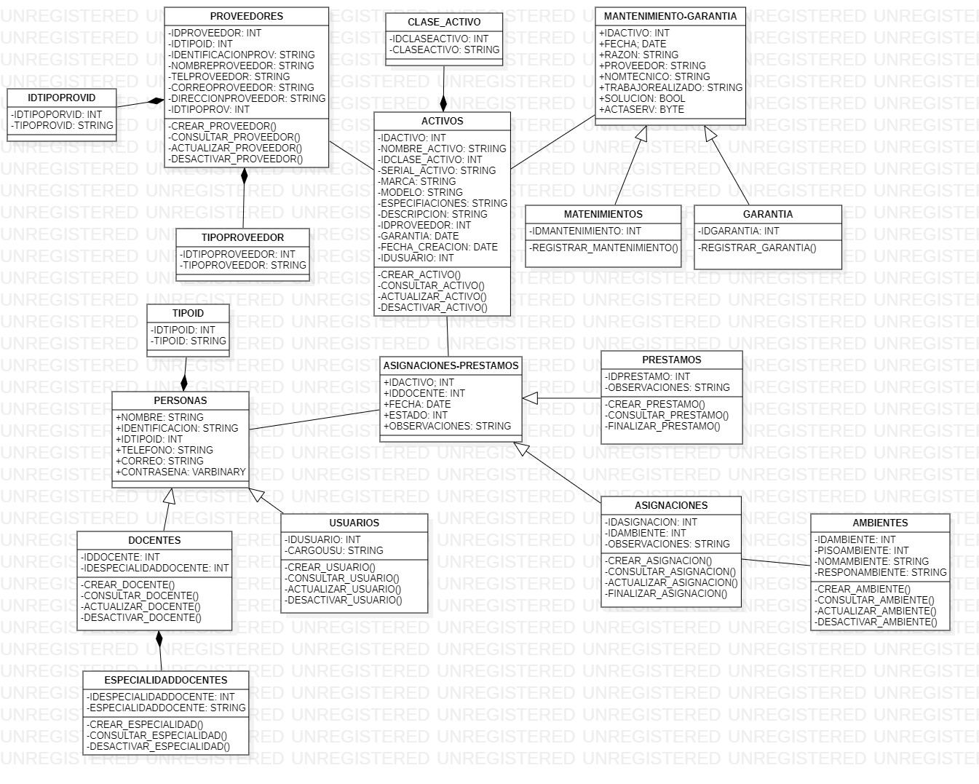

***2.14.1. Modelo Físico de Datos***

|  |  |  |  |  |
| --- | --- | --- | --- | --- |
| TABUSUARIOS | |  |  |  |
| Llave | Campo | Tipo de dato | Longitud | Descripcion |
| PK | IDENTIFICACIONUSU | int | 4 | El sistema identifica a cada registro de usuario con numero unico |
| FK | IDTIPOID | int | 4 | El sistema permite guardar el tipo de id del usuario |
|  | NOMBREUSU | varchar | 50 | El sistema permite guardar Nombres y Apellidos del usuario |
|  | CARGOUSU | varchar | 20 | El sistema permite guardar el cargo del usuario |
|  | TELEFONOUSU | varchar | 10 | El sistema permite guardar telefono de contacto del usuario |
|  | CORREOUSU | varchar | 50 | El sistema permite guardar el correo del usuario |
|  | CONTRASENAUSU | varbinary | 50 | El sistema permite registrar una contraseña para el usuario |
|  |  |  |  |  |
| TABDOCENTES | |  |  |  |
| Llave | Campo | Tipo de dato | Longitud | Descripcion |
| PK | IDENTIFICACIONDOC | int | 4 | El sistema identifica a cada registro de docente con numero unico |
|  | NOMBREDOCENTE | varchar | 50 | El sistema permite guardar los nombres del docente |
| FK | IDTIPOID | int | 4 | El sistema permite reguistrar el tipo de id del docente |
|  | IDESPECIALIDADDOCENTES | int | 4 | El sistema permite reguistrar la especialidad del docente |
|  | TELDOCENTE | varchar | 10 | El sistema permite reguistrar telefono de contacto del docente |
|  | CORREODOCENTE | varchar | 50 | El sistema permite guardar el correo del Docente |
|  |  |  |  |  |
| TABAMBIENTES | |  |  |  |
| Llave | Campo | Tipo de dato | Longitud | Descripcion |
| PK | IDAMBIENTE | int | 4 | El sistema identifica a cada registro de ambiente con numero unico |
|  | PISOAMBIENTE | int | 4 | El sistema permite guardar el piso del ambiente que tengan asignados los ambientes |
|  | NOMAMBIENTE | varchar | 30 | El sistema permite guardar el nombre del ambiente que tengan asignados los ambientes |
|  | RESPONAMBIENTE | varchar | 30 | El sistema permite guardar el resposable del ambiente que tengan asignados los ambientes |
|  |  |  |  |  |
| TABACTIVOS | |  |  |  |
| Llave | Campo | Tipo de dato | Longitud | Descripcion |
| PK | IDACTIVO | int | 4 | El sistema identifica a cada registro de activo con numero unico |
|  | NOMBREACTIVO | varchar | 20 | El sistema premite registrar el nombre del activo |
| FK | IDCLASEACTIVO | int | 4 | El sistema permite seleccionar la clase de activo para añadir a su registro |
|  | SERIALACTIVO | varchar | 20 | El sistema permite registrar el Serial del activo si aplica |
|  | MARCA_ACTIVO | varchar | 20 | El sistema registrara la marca del activo |
|  | MODELOACTIVO | varchar | 20 | El sistema registrara el modelo del activo |
|  | DESCACTIVO | varchar | 100 | El sistema guardara una descripcion del activo |
| FK | IDENTIFICACIONPROV | int | 4 | El sistema permitira relacionar el activo con algun proveedor previamente registrado |
|  | GARANTIAACTIVO | date | 3 | El sistema guardara la fecha fin de garantia del activo |
|  | FECHACREACION | date | 3 | El sistema registrara automaticamente la fecha del registro del activo |
| FK | IDUSUARIO | int | 4 | El sistema registrara automaticamente el usuario que registro el activo |
|  |  |  |  |  |
| TABGARANTIAS | |  |  |  |
| Llave | Campo | Tipo de dato | Longitud | Descripcion |
| PK | IDGARANTIA | int | 4 | El sistema identifica a cada registro de garantia con numero unico |
|  | FECHAGARANT | date | 3 | El sistema guardara la fecha de garantia del activo |
|  | RAZONGARANT | varchar | 50 | El sistema guardara la razon de garantia del activo |
|  | PROVEEDOR | varchar | 20 | El sistema registrara el proveedor de la garantia |
|  | NOMTECNICO | varchar | 50 | El sistema guardara el nombre del tecnico |
|  | TRABAJOREALIZADO | varchar | 100 | El sistema guardara el trabajo realizado del activo |
|  | SOLUCION | bit | 1 | El sistema guardara la solucion del activo |
|  | ACTASERV | varbinary | -1 | El sistema identifica a cada registro de activo con numero unico |
| FK | IDACTIVO | int | 4 | El sistema guardara el acta de servicio del activo |
|  |  |  |  |  |
| Proveedores | |  |  |  |
| Llave | Campo | Tipo de dato | Longitud | Descripcion |
| PK | IDENTIFICACIONPROV | int | 4 | El sistema identifica a cada registro de proveedor con numero unico |
| FK | IDTIPOPROVID | int | 4 | El sistema permite selección el tipo de identificacion del proveedor |
|  | NOMBREPROVEEDOR | varchar | 50 | El sistema permite guardar el nombre del proveedor |
|  | TELPROVEEDOR | varchar | 50 | El sistema permite guardar el telefono del proveedor |
|  | CORREOPROVEEDOR | varchar | 50 | El sistema permite guardar el correo del proveedor |
|  | DIRECCIONPROVEEDOR | varchar | 50 | El sistema permite guardar la direccion del proveedor |
| FK | IDTIPOPROV | int | 4 | El sistema permite seleccionar el tipo de proveedor |
|  |  |  |  |  |
| IDTIPOPROVID | |  |  |  |
| Llave | Campo | Tipo de dato | Longitud | Descripcion |
| PK | IDTIPOPROVID | int | 4 | El sistema identifica a cada registro de idtipoprovid con numero unico |
|  | TIPOPROVID | varchar | 20 | El sistema permite mostrar el tipo de identifiacion del proveedor en el sistema |
|  |  |  |  |  |
| TABASIGNACION | |  |  |  |
| Llave | Campo | Tipo de dato | Longitud | Descripcion |
| PK | IDASIGNACION | int | 4 | El sistema identifica a cada registro de asignación con numero unico |
| FK | IDACTIVO | int | 4 | El sistema permite relacionar el activo a asignar |
| FK | IDENTIFICACIONDOC | int | 4 | El sistema permite relacionar el docente a asignar |
| FK | IDAMBIENTE | int | 4 | El sistema permite relacionar el ambiente a asignar |
|  | FECHAASIGN | date | 3 | El sistema registra de manera automatica la fecha de asignacion |
|  | OBSERVACIONES | varchar | 100 | El sistema permitira añadir observaciones a la asignacion si aplica |
|  | ESTADOASIG | varchar | 10 | El sistema permite seleccionar el estado de la asignacion |
|  |  |  |  |  |
| TABCLASEACTIVO | |  |  |  |
| Llave | Campo | Tipo de dato | Longitud | Descripcion |
| PK | IDCLASEACTIVO | int | 4 | El sistema identifica a cada registro de clasede activo con numero unico |
|  | CLASEACTIVO | varchar | 20 | El sistema permite mostrar la clase de activo a registrar |
|  |  |  |  |  |
| TABESPECIALIDADDOCENTES | |  |  |  |
| Llave | Campo | Tipo de dato | Longitud | Descripcion |
| PK | IDESPECIALIDADDOCENTES | int | 4 | El sistema identifica a cada registro de especialidad docentes activo con numero unico |
|  | ESPECIALIDADDOCENTES | varchar | 20 | El sistema permite mostrar la especialidad del docente a registrar |
|  |  |  |  |  |
| TABMANTENIMIENTOS | |  |  |  |
| Llave | Campo | Tipo de dato | Longitud | Descripcion |
| PK | IDMANTENIMIENTO | int | 4 | El sistema identifica a cada registro de mantenimiento de activo con numero unico |
|  | FECHAMANT | date | 3 | El sistema permite guardar la fecha de mantenimiento del activo |
|  | MOTIVMANTE | varchar | 100 | El sistema permite guardar el motivo del mantenimiento del activo |
|  | PROVEEDOR | varchar | 50 | El sistema permite guardar el proveedor del matenimiento del activo |
|  | NOMTECNICO | varchar | 50 | El sistema permite guardar el nombre tecnico del activo |
|  | TRABAJOREALIZADO | varchar | 100 | El sistema permite guardar del activoel trabajo realizado del activo |
|  | SOLUCION | bit | 1 | El sistema permite guardar la solucion del activo |
|  | ACTASERV | varbinary | -1 | El sistema permite guardar el acta de servicio del activo |
| FK | IDACTIVO | int | 4 | El sistema permite relacionar el activo en mantenimiento |
|  |  |  |  |  |
| TABPRESTAMOS | |  |  |  |
| Llave | Campo | Tipo de dato | Longitud | Descripcion |
| PK | IDPRESTAMO | int | 4 | El sistema identifica a cada registro de pretamos de activo con numero unico |
| FK | IDACTIVO | int | 4 | El sistema permite relacionar el activo a prestar |
| FK | IDENTIFICACIONDOC | int | 4 | El sistema permite relacionar docente como responsable del prestamo |
|  | FECHAPRESTAMO | date | 3 | El sistema registrara automaticamente la fecha del prestamo |
|  | OBSERVACIONES | varchar | 100 | El sistema permite guardar las observaciones del prestamo |
|  | ESTADOPRESTAMO | varchar | 10 | El sistema permite escoger el estado del prestamo |
|  |  |  |  |  |
| TABTIPOID | |  |  |  |
| Llave | Campo | Tipo de dato | Longitud | Descripcion |
| PK | IDTIPOID | int | 4 | El sistema identifica a cada registro de tipo id activo con numero unico |
|  | TIPOID | varchar | 20 | El sistema permite mostrar el tipo de identificacion para usuarios y docentes |
|  |  |  |  |  |
| TABTIPOPROVEEDOR | |  |  |  |
| Llave | Campo | Tipo de dato | Longitud | Descripcion |
| PK | IDTIPOPROV | int | 4 | El sistema identifica a cada registro de tipo proveedor activo con numero unico |
|  | TIPOPROVEEDOR | varchar | 20 | El sistema permite mostrar el tipo de proveedor |

***2.14.1. Modelo Base de Datos***

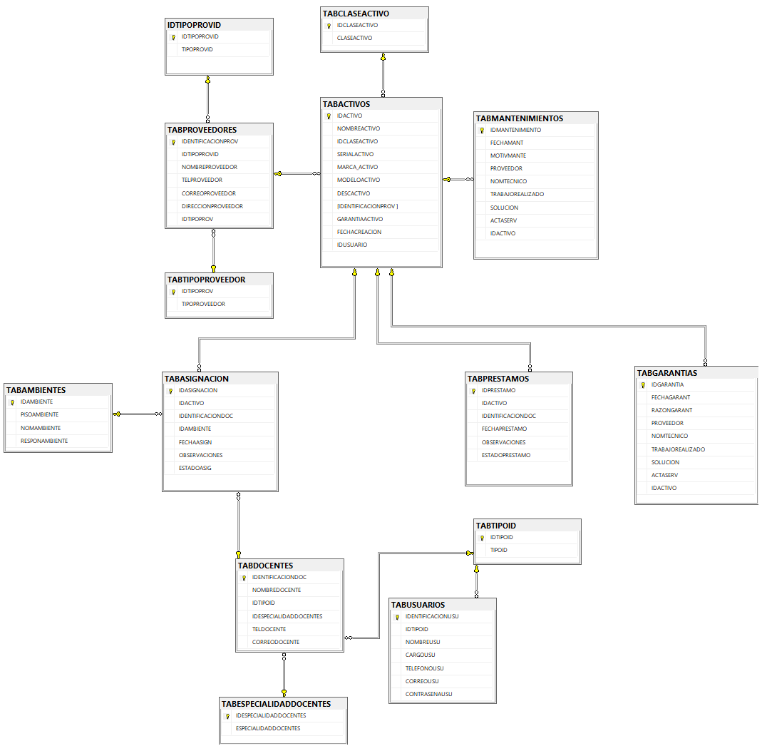

***2.15. Vista de Despliegue***

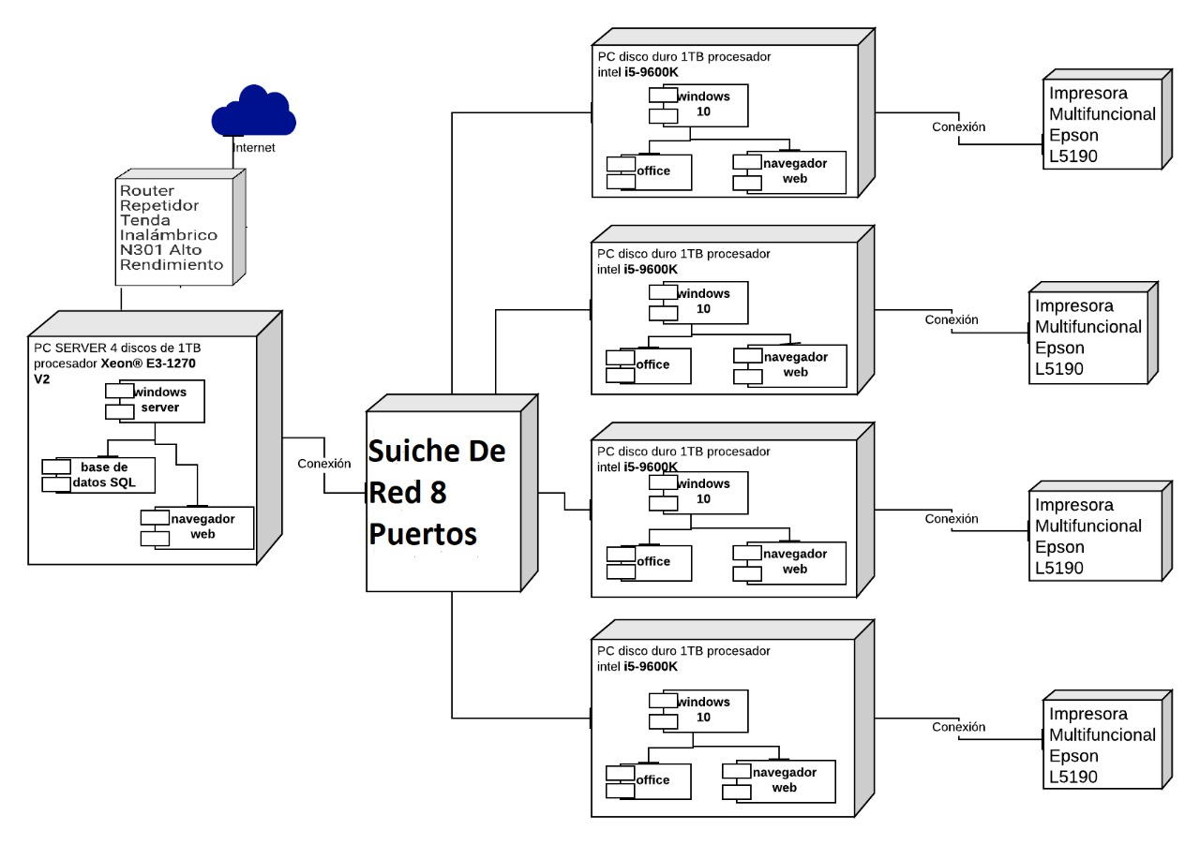

***2.16. Diseño de Pantallas***

# Acceso

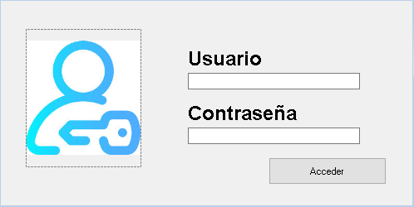

# Perfil Admin

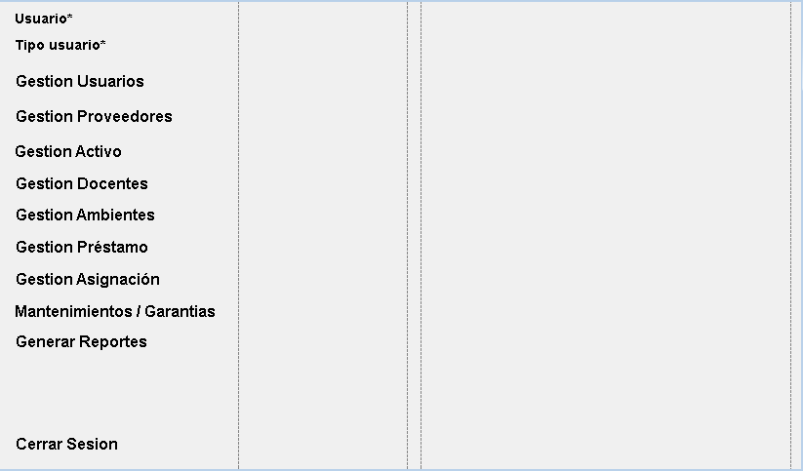

## Gestionar Usuario

### Crear Usuario

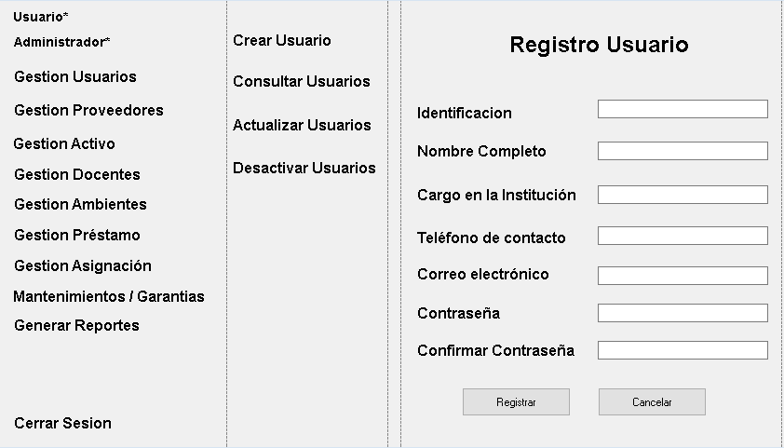

### Consultar Usuario

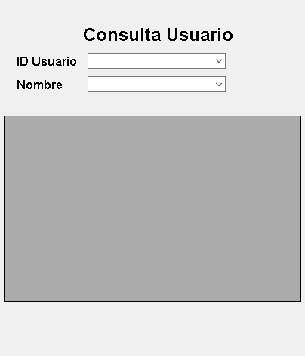

### Modificar Usuario

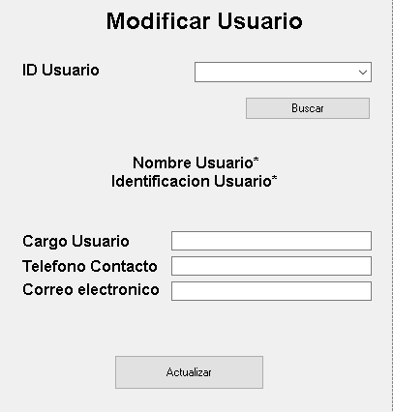

### Desactivar Usuario

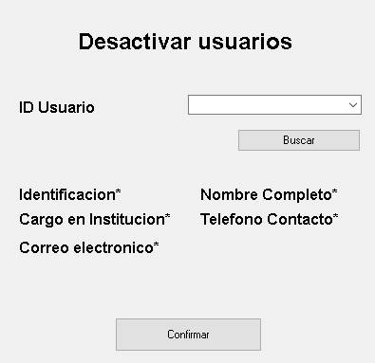

## Gestionar Proveedores

### Crear Proveedores

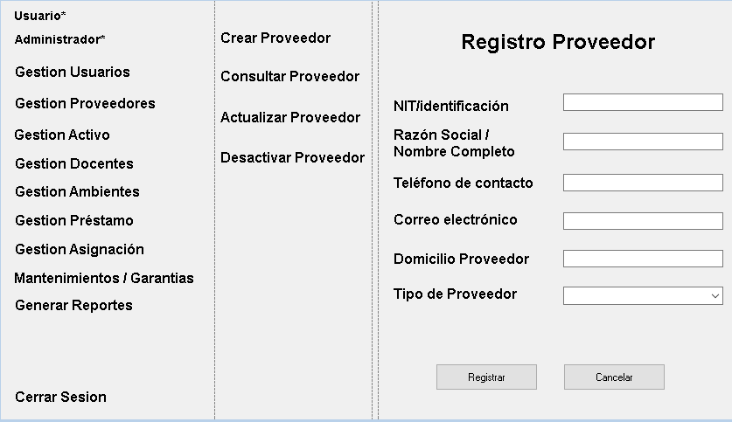

### Consulta Proveedor

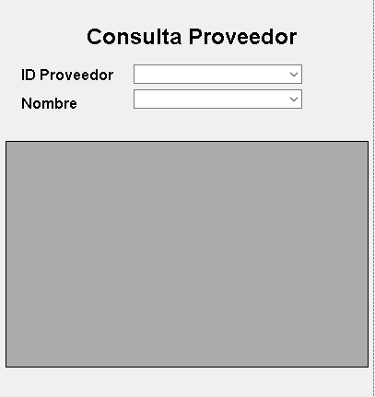

### Modificar Proveedor

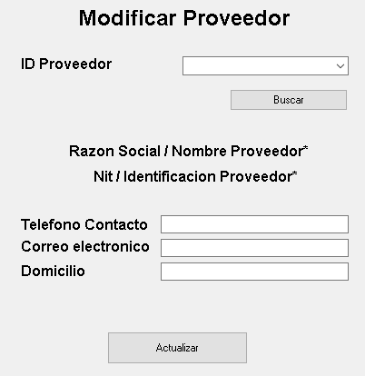

### Desactivar Proveedor

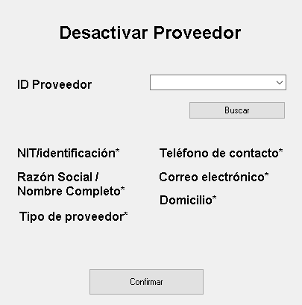

## Gestionar Activos

### Crear Activos

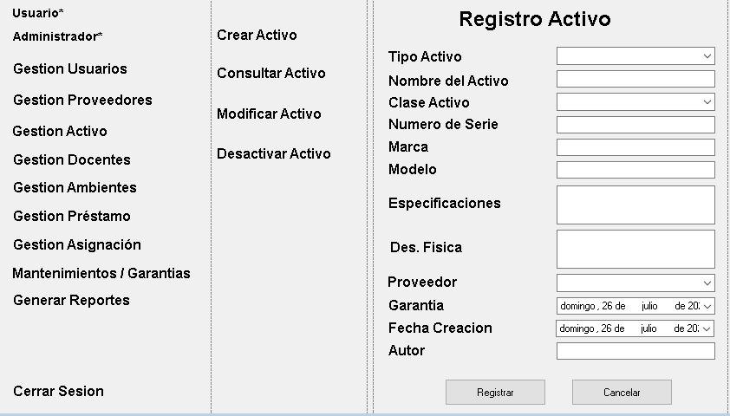

### Consulta Activos

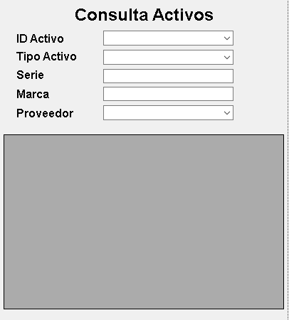

### Modificar Activos

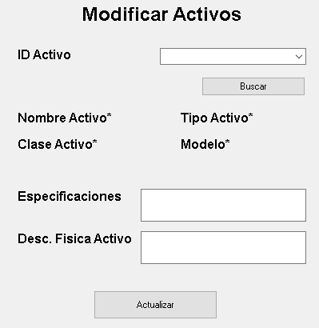

### Desactivar Activos

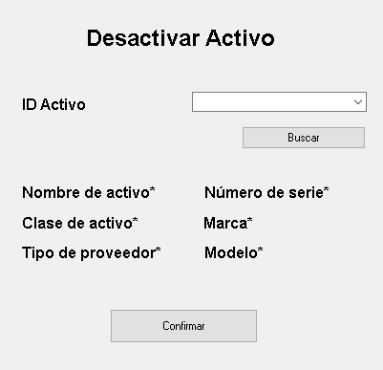

## Gestionar Docentes

### Crear Docentes

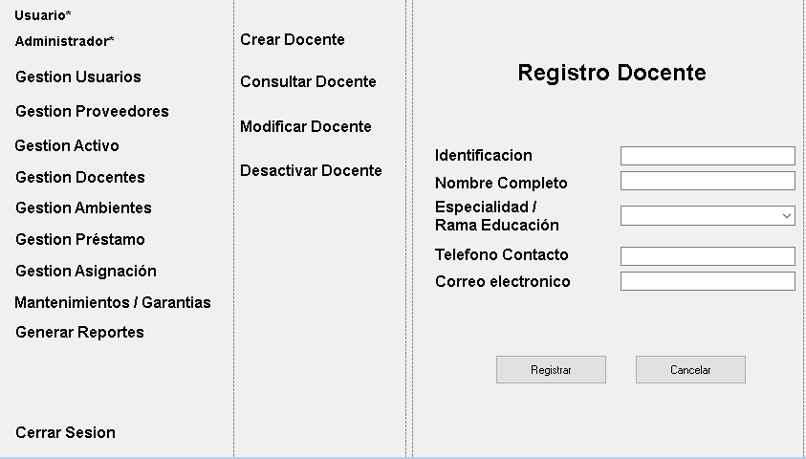

### Consulta Docentes

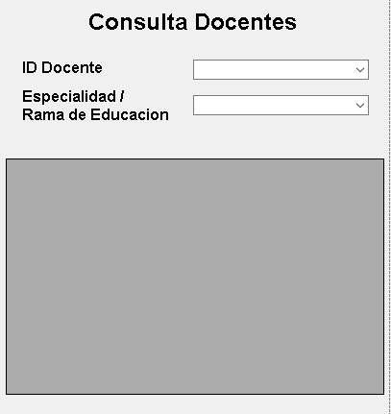

### Modificar Docentes

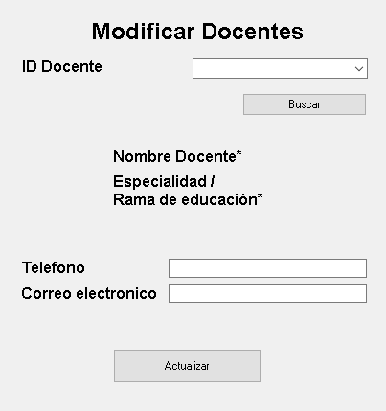

### Desactivar Docentes

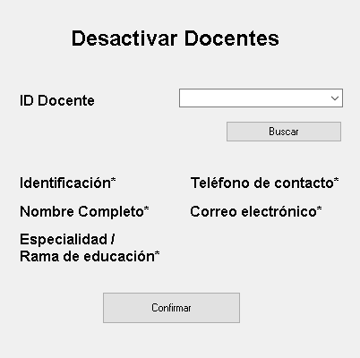

## Gestionar Ambientes

### Crear Ambientes

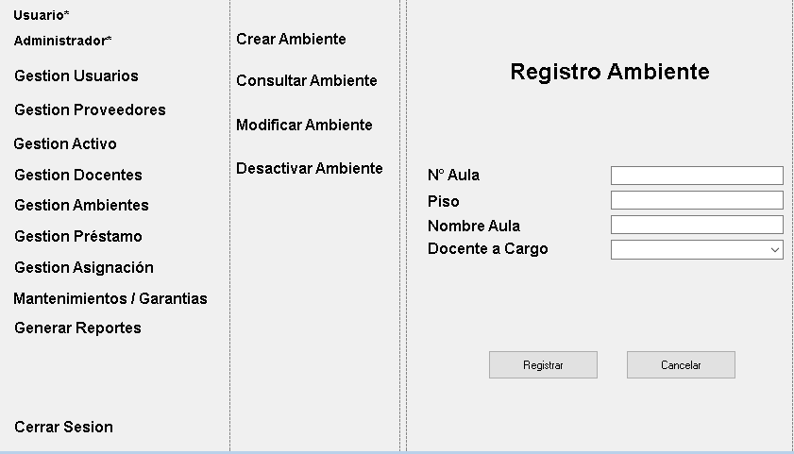

### Consulta Ambientes

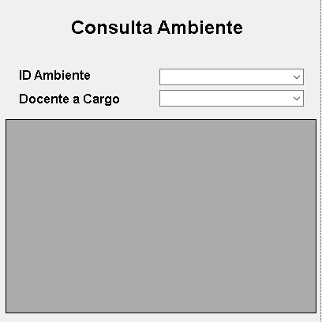

### Modificar Ambientes

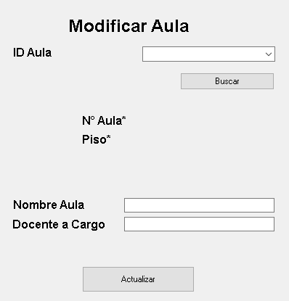

### Desactivar Ambientes

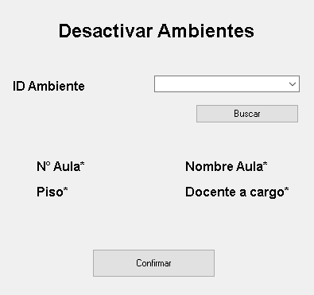

## Gestionar Préstamos

### Crear Préstamos

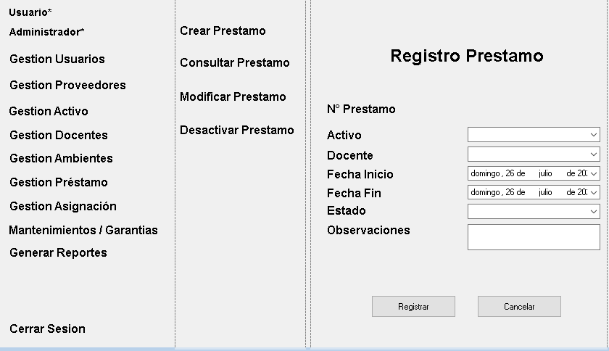

### Consulta Prestamos

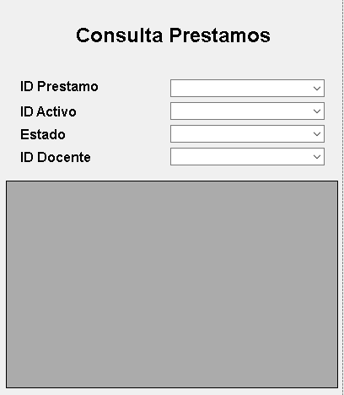

### Desactivar Préstamo

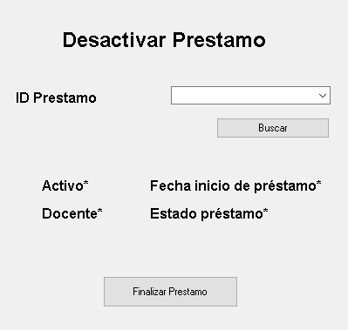

## Gestionar Asignaciones

### Crear Asignaciones

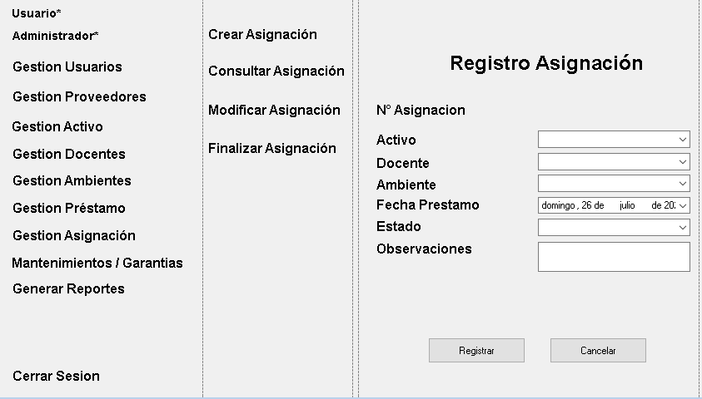

### Consultar Asignaciones

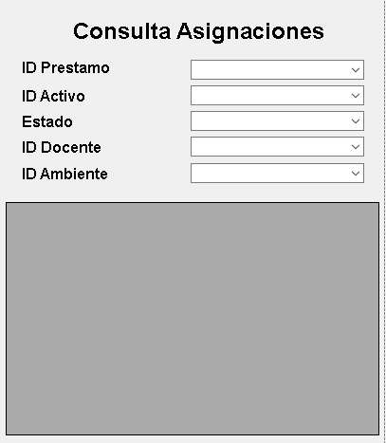

### Modificar Asignaciones

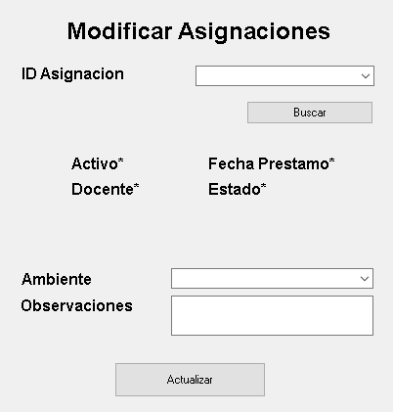

### Desactivar Asignaciones

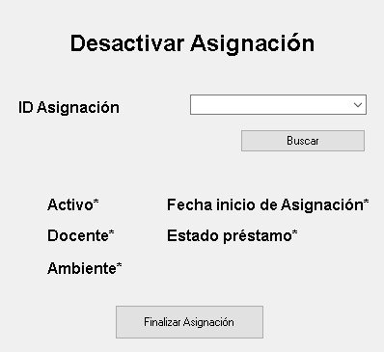

# Registro Garantías / Mantenimientos

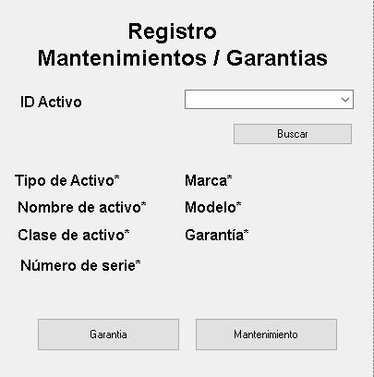

## Garantía

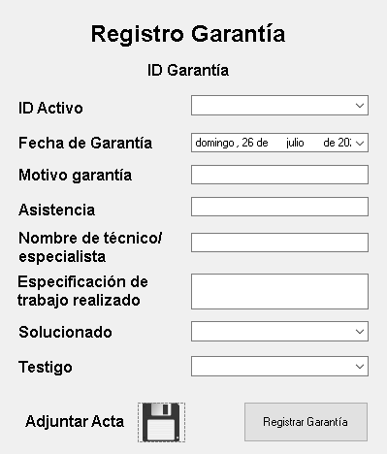

## Mantenimiento

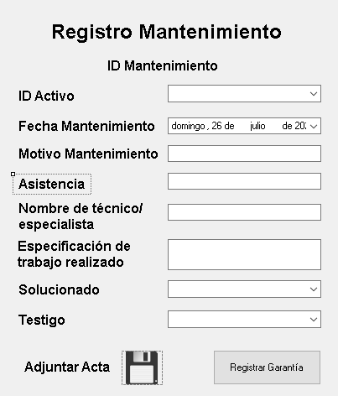

# Generar Reportes

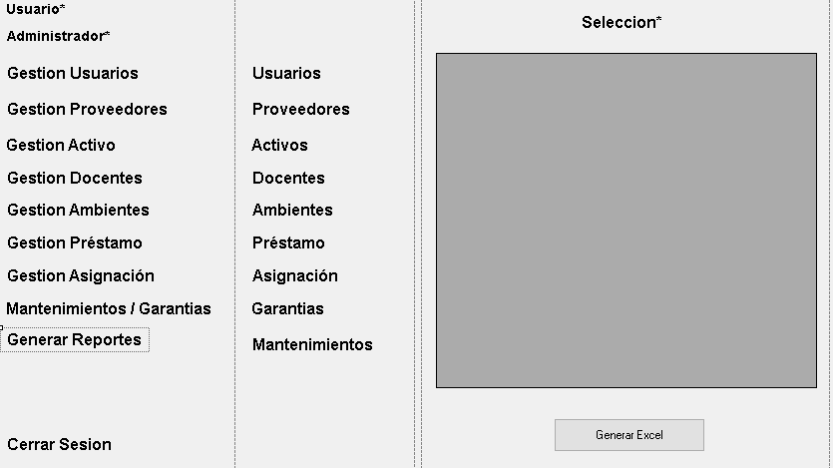

***2.17. Glosario de Términos***

***Activo Fijo:*** *Corresponden a bienes/derechos que no son convertidos en efectivo y permanecen en una organización durante el desempeño de su ejercicio o uso.*

***Préstamo:*** *Dentro del ámbito del sistema, se define Préstamo como la asignación temporal de uno o varios activos relacionados o no asignados a un mismo sujeto*

***Asignación:*** *Dentro del ámbito del sistema, se define como la asignación de uno activo a un mismo sujeto durante el ciclo de vida en el sistema, ya sea del activo o del sujeto*

***Administrador:*** *Rol con permisos completos para poder administrar y usar todas las funcionalidades del sistema, sin embargo, no podrá crear otro usuario administrador por su propia cuenta*

***Tesorero:*** *Rol encargado del registro de los datos y su modificación, sin embargo, no puede realizar desactivaciones directas sin aprobación del usuario administrador, tampoco puede generar reportes*

***Contador:*** *Rol con la única funcionalidad de poder generar los reportes de la información registrada en el sistema.*